УТВЕРЖДЕНА
постановлением
Администрации городского поселения «Невель»
от 19.10.2023 № 116

АКТУАЛИЗАЦИЯ
СХЕМЫ ТЕПЛОСНАБЖЕНИЯ
ГОРОДСКОГО ПОСЕЛЕНИЯ «НЕВЕЛЬ»

г. Невель
2023 г.

СОДЕРЖАНИЕ

 | КРАТКАЯ ХАРАКТЕРИСТИКА ГОРОДА И ПЕРСПЕКТИВЫ ЕГО РАЗВИТИЯ, КЛИМАТИЧЕСКИЕ ПОКАЗАТЕЛИ | …….10
Раздел 1. | ПОКАЗАТЕЛИ ПЕРСПЕКТИВНОГО СПРОСА НА ТЕПЛОВУЮ ЭНЕРГИЮ (МОЩНОСТЬ) И ТЕПЛОНОСИТЕЛЬ В УСТАНОВЛЕННЫХ ГРАНИЦАХ ТЕРРИТОРИИ ПОСЕЛЕНИЯ. | …….14
1.1. | Величины существующей отапливаемой площади строительных фондов и приросты отапливаемой площади строительных фондов по расчетным элементам территориального деления с разделением объектов строительства на многоквартирные дома, индивидуальные жилые дома, общественные здания и производственные здания промышленных предприятий по этапам – на каждый год первого пятилетнего периода и на последующие 5-летние периоды (далее – этапы). | …….14
1.2. | Существующие и перспективные объемы потребления тепловой энергии (мощности) и теплоносителя с разделением по видам теплопотребления в каждом расчетном элементе территориального деления на каждом этапе. | …….16
1.3. | Существующие и перспективные объемы потребления тепловой энергии (мощности) и теплоносителя объектами, расположенными в производственных зонах, на каждом этапе. | …….26
1.4. | Существующие и перспективные величины средневзвешенной плотности тепловой нагрузки в каждом расчетном элементе территориального деления, зоне действия каждого источника тепловой энергии, каждой системе теплоснабжения и по поселению. | …….27
Раздел 2. | ПЕРСПЕКТИВНЫЕ БАЛАНСЫ ТЕПЛОВОЙ МОЩНОСТИ ИСТОЧНИКОВ ТЕПЛОВОЙ ЭНЕРГИИ И ТЕПЛОВОЙ НАГРУЗКИ ПОТРЕБИТЕЛЕЙ | …….28
2.1. | Описание существующих и перспективных зон действия систем теплоснабжения и источников тепловой энергии. | …….28
2.2. | Описание существующих и перспективных зон действия индивидуальных источников тепловой энергии. | …….39
2.3. | Существующие и перспективные балансы тепловой мощности и тепловой нагрузки потребителей в зонах действия источников тепловой энергии, в том числе работающих на единую тепловую сеть, на каждом этапе. | …….39
2.4. | Перспективные балансы тепловой мощности источников тепловой энергии и тепловой нагрузки потребителей в случае, если зона действия источника тепловой энергии расположена в границах двух или более поселений, городских округов либо в границах городского округа (поселения) и города федерального значения или городских округов (поселений) и города федерального значения, с указанием величины тепловой нагрузки для потребителей каждого поселения, городского округа, города федерального значения. | …….42
2.5. | Радиусы эффективного теплоснабжения основных теплоисточников. | …….42
Раздел 3. | СУЩЕСТВУЮЩИЕ И ПЕРСПЕКТИВНЫЕ БАЛАНСЫ ТЕПЛОНОСИТЕЛЯ. | …….44
3.1. | Существующие и перспективные балансы производительности водоподготовительных установок и максимального потребления теплоносителя теплопотребляющими установками потребителей. | …….45
3.2. | Существующие и перспективные балансы производительности водоподготовительных установок источников тепловой энергии для компенсации потерь теплоносителя в аварийных режимах работы систем теплоснабжения. | …….45
Раздел 4. | ОСНОВНЫЕ ПОЛОЖЕНИЯ МАСТЕР-ПЛАНА РАЗВИТИЯ СИСТЕМ ТЕПЛОСНАБЖЕНИЯ ПОСЕЛЕНИЯ, ГОРОДСКОГО ОКРУГА, ГОРОДА ФЕДЕРАЛЬНОГО ЗНАЧЕНИЯ. | …….46
4.1. | Описание сценариев развития теплоснабжения поселения, городского округа, города федерального значения. | …….46
4.2. | Обоснование выбора приоритетного сценария развития теплоснабжения поселения, городского округа, города федерального значения. | …….47
Раздел 5. | ПРЕДЛОЖЕНИЯ ПО СТРОИТЕЛЬСТВУ, РЕКОНСТРУКЦИИ, ТЕХНИЧЕСКОМУ ПЕРЕВООРУЖЕНИЮ И (ИЛИ) МОДЕРНИЗАЦИИ ИСТОЧНИКОВ ТЕПЛОВОЙ ЭНЕРГИИ. | …….49
5.1. | Предложения по строительству источников тепловой энергии, обеспечивающих перспективную тепловую нагрузку на осваиваемых территориях поселения, городского округа, города федерального значения, для которых отсутствует возможность и (или) целесообразность передачи тепловой энергии от существующих или реконструируемых источников тепловой энергии. | …….49
5.2. | Предложения по реконструкции источников тепловой энергии, обеспечивающих перспективную тепловую нагрузку в существующих и расширяемых зонах действия источников тепловой энергии. | …….49
5.3. | Предложения по техническому перевооружению и (или) модернизации источников тепловой энергии с целью повышения эффективности работы систем теплоснабжения. | …….49
5.4. | Графики совместной работы источников тепловой энергии, функционирующих в режиме комбинированной выработки электрической и тепловой энергии и котельных. | …….50
5.5. | Меры по выводу из эксплуатации, консервации и демонтажу избыточных источников тепловой энергии, а также источников тепловой энергии, выработавших нормативный срок службы, в случае если продление срока службы технически невозможно или экономически нецелесообразно. | …….50
5.6. | Меры по переоборудованию котельных в источники тепловой энергии, функционирующие в режиме комбинированной выработки электрической и тепловой энергии. | …….50
5.7. | Меры по переводу котельных, размещенных в существующих и расширяемых зонах действия источников тепловой энергии, функционирующих в режиме комбинированной выработки электрической и тепловой энергии, в пиковый режим работы, либо по выводу их из эксплуатации. | …….50
5.8. | Температурный график отпуска тепловой энергии для каждого источника тепловой энергии или группы источников тепловой энергии в системе теплоснабжения, работающей на общую тепловую сеть, и оценка затрат при необходимости ее изменения. | …….51
5.9. | Предложения по перспективной установленной тепловой мощности каждого источника тепловой энергии с предложениями по сроку ввода в эксплуатацию новых мощностей. | …….55
5.10. | Предложения по вводу новых и реконструкции существующих источников тепловой энергии с использованием возобновляемых источников энергии, а также местных видов топлива. | …….56
Раздел 6. | ПРЕДЛОЖЕНИЯ ПО СТРОИТЕЛЬСТВУ, РЕКОНСТРУКЦИИ И (ИЛИ) МОДЕРНИЗАЦИИ ТЕПЛОВЫХ СЕТЕЙ. | …….57
6.1. | Предложения по строительству, реконструкции и (или) модернизации тепловых сетей, обеспечивающих перераспределение тепловой нагрузки из зон с дефицитом располагаемой тепловой мощности источников тепловой энергии в зоны с резервом располагаемой мощности источников тепловой энергии (использование существующих резервов). | …….57
6.2. | Предложения по строительству, реконструкции и (или) модернизации тепловых сетей для обеспечения перспективных приростов тепловой нагрузки в осваиваемых районах поселения, городского округа, города федерального значения под жилищную, комплексную или производственную застройку. | …….57
6.3. | Предложения по строительству, реконструкции и (или) модернизации тепловых сетей в целях обеспечения условий, при наличии которых существует возможность поставок тепловой энергии потребителям от различных источников тепловой энергии при сохранении надежности теплоснабжения. | …….57
6.4. | Предложения по строительству, реконструкции и (или) модернизации тепловых сетей для повышения эффективности функционирования системы теплоснабжения, в том числе за счет перевода котельных в пиковый режим работы или ликвидации котельных. | …….58
6.5. | Предложения по строительству, реконструкции и (или) модернизации тепловых сетей для обеспечения нормативной надежности теплоснабжения потребителей. | …….58
Раздел 7. | ПРЕДЛОЖЕНИЯ ПО ПЕРЕВОДУ ОТКРЫТЫХ СИСТЕМ ТЕПЛОСНАБЖЕНИЯ (ГОРЯЧЕГО ВОДОСНАБЖЕНИЯ), ОТДЕЛЬНЫХ УЧАСТКОВ ТАКИХ СИСТЕМ НА ЗАКРЫТЫЕ СИСТЕМЫ ГОРЯЧЕГО ВОДОСНАБЖЕНИЯ. | …….59
7.1. | Предложения по переводу существующих открытых систем теплоснабжения (горячего водоснабжения), отдельных участков таких систем на закрытые системы горячего водоснабжения, для осуществления которого необходимо строительство индивидуальных и (или) центральных тепловых пунктов при наличии у потребителей внутридомовых систем горячего водоснабжения. | …….59
7.2. | Предложения по переводу существующих открытых систем теплоснабжения (горячего водоснабжения), отдельных участков таких систем на закрытые системы горячего водоснабжения, для осуществления которого отсутствует необходимость строительства индивидуальных и (или) центральных тепловых пунктов по причине отсутствия у потребителей внутридомовых систем горячего водоснабжения. | …….59
Раздел 8. | ПЕРСПЕКТИВНЫЕ ТОПЛИВНЫЕ БАЛАНСЫ. | …….60
8.1. | Перспективные топливные балансы для каждого источника тепловой энергии по видам основного, резервного и аварийного топлива на каждом этапе. | …….60
8.2. | Потребляемые источником тепловой энергии виды топлива, включая местные виды топлива, а также используемые возобновляемые источники энергии. | …….61
8.3. | Виды топлива (в случае, если топливом является уголь), их доля и значение низшей теплоты сгорания топлива, используемые для производства тепловой энергии по каждой системе теплоснабжения. | …….61
8.4. | Преобладающий в поселении, городском округе вид топлива, определяемый по совокупности всех систем теплоснабжения, находящихся в соответствующем поселении, городском округе. | …….62
8.5. | Приоритетное направление развития топливного баланса поселения, городского округа. | …….62
Раздел 9. | ИНВЕСТИЦИИ В СТРОИТЕЛЬСТВО, РЕКОНСТРУКЦИЮ, ТЕХНИЧЕСКОЕ ПЕРЕВООРУЖЕНИЕ И (ИЛИ) МОДЕРНИЗАЦИЮ. | …….63
9.1. | Предложения по величине необходимых инвестиций в строительство, реконструкцию, техническое перевооружение и (или) модернизацию источников тепловой энергии на каждом этапе. | …….63
9.2. | Предложения по величине необходимых инвестиций в строительство, реконструкцию, техническое перевооружение и (или) модернизацию тепловых сетей, насосных станций и тепловых пунктов на каждом этапе. | …….82
9.3. | Предложения по величине инвестиций в строительство, реконструкцию, техническое перевооружение и (или) модернизацию в связи с изменениями температурного графика и гидравлического режима работы системы теплоснабжения на каждом этапе. | …….82
9.4. | Предложения по величине необходимых инвестиций для перевода открытой системы теплоснабжения (горячего водоснабжения), отдельных участков такой системы на закрытую систему горячего водоснабжения на каждом этапе. | …….82
9.5. | Оценка эффективности инвестиций по отдельным предложениям. | …….82
9.6. | Величина фактически осуществленных инвестиций в строительство, реконструкцию, техническое перевооружение и (или) модернизацию объектов теплоснабжения за базовый период и базовый период актуализации. | …….83
Раздел 10. | РЕШЕНИЕ О ПРИСВОЕНИИ СТАТУСА ЕДИНОЙ ТЕПЛОСНАБЖАЮЩЕЙ ОРГАНИЗАЦИИ (ОРГАНИЗАЦИЯМ). | …….84
10.1. | Решение о присвоении статуса единой теплоснабжающей организации (организациям). | …….84
10.2. | Реестр зон деятельности единой теплоснабжающей организации (организаций). | …….85
10.3. | Основания, в том числе критерии, в соответствии с которыми теплоснабжающей организации присвоен статус единой теплоснабжающей организации. | …….85
10.4. | Информация о поданных теплоснабжающими организациями заявках на присвоение статуса единой теплоснабжающей организации. | …….87
10.5. | Реестр систем теплоснабжения, содержащий перечень теплоснабжающих организаций, действующих в каждой системе теплоснабжения, расположенных в границах поселения, городского округа, города федерального значения. | …….87
Раздел 11. | РЕШЕНИЯ О РАСПРЕДЕЛЕНИИ ТЕПЛОВОЙ НАГРУЗКИ МЕЖДУ ИСТОЧНИКАМИ ТЕПЛОВОЙ ЭНЕРГИИ. | …….89
Раздел 12. | РЕШЕНИЯ ПО БЕСХОЗЯЙНЫМ ТЕПЛОВЫМ СЕТЯМ. | …….90
Раздел 13. | СИНХРОНИЗАЦИЯ СХЕМЫ ТЕПЛОСНАБЖЕНИЯ СО СХЕМОЙ ГАЗОСНАБЖЕНИЯ И ГАЗИФИКАЦИИ СУБЪЕКТА РОССИЙСКОЙ ФЕДЕРАЦИИ И (ИЛИ) ПОСЕЛЕНИЯ, СХЕМОЙ И ПРОГРАММОЙ РАЗВИТИЯ ЭЛЕКТРОЭНЕРГЕТИКИ, А ТАКЖЕ СО СХЕМОЙ ВОДОСНАБЖЕНИЯ И ВОДООТВЕДЕНИЯ ПОСЕЛЕНИЯ, ГОРОДСКОГО ОКРУГА, ГОРОДА ФЕДЕРАЛЬНОГО ЗНАЧЕНИЯ. | …….91
13.1. | Описание решений (на основе утвержденной региональной (межрегиональной) программы газификации жилищно-коммунального хозяйства, промышленных и иных организаций) о развитии соответствующей системы газоснабжения в части обеспечения топливом источников тепловой энергии. | …….91
13.2. | Описание проблем организации газоснабжения источников тепловой энергии. | …….92
13.3. | Предложения по корректировке утвержденной (разработке) региональной (межрегиональной) программы газификации жилищно-коммунального хозяйства, промышленных и иных организаций для обеспечения согласованности такой программы с указанными в схеме теплоснабжения решениями о развитии источников тепловой энергии в системах теплоснабжения. | …….92
13.4. | Описание решений (вырабатываемых с учетом положений утвержденной схемы и программы развития Единой энергетической системы России) о строительстве, реконструкции, техническом перевооружении и (или) модернизации, выводе из эксплуатации источников тепловой энергии и генерирующих объектов, включая входящее в их состав оборудование, функционирующих в режиме комбинированной выработки электрической и тепловой энергии, в части перспективных балансов тепловой мощности в схемах теплоснабжения. | …….92
13.5. | Предложения по строительству генерирующих объектов, функционирующих в режиме комбинированной выработки электрической и тепловой энергии, указанных в схеме теплоснабжения, для их учета при разработке схемы и программы перспективного развития электроэнергетики субъекта Российской Федерации, схемы и программы развития Единой энергетической системы России, содержащие в том числе описание участия указанных объектов в перспективных балансах тепловой мощности и энергии. | …….93
13.6. | Описание решений (вырабатываемых с учетом положений утвержденной схемы водоснабжения поселения, городского округа) о развитии соответствующей системы водоснабжения в части, относящейся к системам теплоснабжения. | …….93
13.7. | Предложения по корректировке утвержденной (разработке) схемы водоснабжения поселения, городского округа, города федерального значения, для обеспечения согласованности такой схемы и указанных в схеме теплоснабжения решений о развитии источников тепловой энергии и систем теплоснабжения. | …….93
Раздел 14. | ИНДИКАТОРЫ РАЗВИТИЯ СИСТЕМ ТЕПЛОСНАБЖЕНИЯ ПОСЕЛЕНИЯ, ГОРОДСКОГО ОКРУГА, ГОРОДА ФЕДЕРАЛЬНОГО ЗНАЧЕНИЯ. | …….95
Раздел 15. | ЦЕНОВЫЕ (ТАРИФНЫЕ) ПОСЛЕДСТВИЯ. | ……100
Раздел 16. | СЦЕНАРИИ РАЗВИТИЯ АВАРИЙ В СИСТЕМАХ ТЕПЛОСНАБЖЕНИЯ. | ……103

Краткая характеристика города и перспективы его развития, климатические показатели

Краткая характеристика города.
Невель – город в России, административный центр Невельского района Псковской области. Образует городское поселение Невель. Также является административным центром сельских поселений Ивановской и Плисской волостей.
Город Невель расположен примерно в 240 км к юго-востоку от областного центра на берегу одноименного озера Невель. Площадь населенного пункта составляет 23,4 км².
Город Невель является узлом автомобильного и железнодорожного сообщения. Через город проходит автомагистраль Е95. Действуют два железнодорожных вокзала - Невель–1, Невель-2. Станция Невель-1 расположена на железнодорожной ветке Великие Луки – Полоцк, станция Невель-2 – на железнодорожной магистрали Санкт-Петербург – Витебск.
Промышленные предприятия: 2 швейные фабрики, комбикормовый завод Великолукского мясокомбината, обувная фабрика, филиал Лужского абразивного завода, 3 металлообрабатывающие предприятия.
Климат и погода.
В Невеле преобладает умеренно-континентальный климат. Зимы снежные и долгие. Лето умеренное и короткое. Самым теплым месяцем является Июль – средняя температура +17,5 градусов. Самый холодный месяц Январь – средняя температура -8,4 градуса.
Среднее годовое количество осадков – 620 мм.
Население.
Данные по количеству населения получены от службы государственной статистики.
График изменения численности населения города Невель за последние 10 лет представлен на рисунке 1.

Рисунок 1 – График изменения численности населения города Невель.
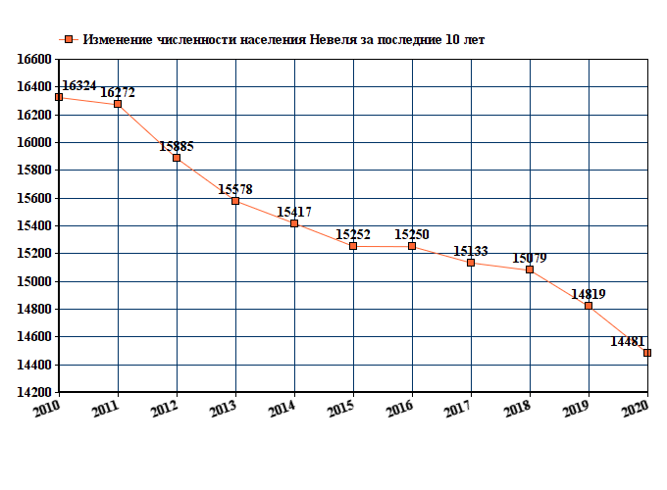
Общая численность жителей города Невель на 2021 год составляет 14,2 тысячи человек.
Данные графика показывают снижение численности населения с 16324 человек в 2010 году до 14241 человек в 2021 году.

Теплоснабжение.
Услуги по теплоснабжению и горячему водоснабжению на территории городского поселения «Невель» оказывают следующие организации:
- МУП Невельского района «Невельские теплосети»,
- ООО «Газпром теплоэнерго Псков»,
- ООО «Заря».
Теплоснабжение городского поселения в настоящее время обеспечивают 11 котельных, из которых:
- 3 котельные работают на твердом топливе,
- 8 – на природном газе.
В таблице 1 представлен перечень теплоснабжающих организаций с указанием адреса котельных, расположенных на территории городского поселения «Невель».

Таблица 1
Перечень теплоснабжающих организаций с указанием адреса котельных, расположенных на территории городского поселения «Невель»
№ п/п | Теплоснабжающая организация | Котельная | Адрес котельной
1. | МУП Невельского района «Невельские теплосети» | Котельная № 6 | г. Невель, пер. Войкова, 1А
 |  | Котельная № 13 | г. Невель, пер. Урицкого 1-й, 3
 |  | Котельная № 14 | г. Невель, ул. Горького, 9б
2. | ООО «Заря» | Котельная | г. Невель,
3. | ООО «Газпром теплоэнерго Псков» | Котельная № 31 | г. Невель, ул. Советская, 2
 |  | Котельная № 32 | г. Невель, ул. Гвардейская, 112
 |  | Котельная № 33 | г. Невель, ул. М. Маметовой, 29А
 |  | Котельная № 34 | г. Невель, ул. Урицкого, 36
 |  | Котельная № 35 | г. Невель, ул. М. Маметовой, 7
 |  | Котельная № 36 | г. Невель, ул. Великолукская, 2Г
 |  | Котельная № 38 | г. Невель, ул. Больничная, 5

Водоснабжение и водоотведение.

Ведущим предприятием в системе жизнеобеспечения городского поселения «Невель», которое осуществляет подачу питьевой и технической воды для нужд населения, промышленных предприятий и организаций, а также отведение и очистку стоков является МУП Невельского района «Невельские теплосети».
Водоснабжение города осуществляется из подземных артезианских скважин.
В состав МУП Невельского района «Невельские теплосети» входят:
- Водозабор из подземных источников;
- Биологические очистные сооружения канализации;
- Насосные станции канализации;
- Участок сети водопровода;
- Участок сети канализации.

Генеральный план г. Невель

Генеральный план и правила землепользования и застройки городского поселения «Невель» Невельского района Псковской области утверждены Решением Собрания депутатов городского поселения «Невель» от 24.12.2013
№ 231 «Об утверждении Генерального плана и Правил землепользования и застройки городского поселения «Невель».
Генеральный план и правила землепользования и застройки муниципального образования «Невель» Невельского района Псковской области разработаны ФГУП «РосНИПИУрбанистики» в соответствии с муниципальным контрактом
№ 16/2012 от 04.08.2012 по заданию Администрации Невельского района.

Раздел 1. ПОКАЗАТЕЛИ ПЕРСПЕКТИВНОГО СПРОСА НА ТЕПЛОВУЮ ЭНЕРГИЮ (МОЩНОСТЬ) И ТЕПЛОНОСИТЕЛЬ В УСТАНОВЛЕННЫХ ГРАНИЦАХ ТЕРРИТОРИИ ПОСЕЛЕНИЯ.
  - Величины существующей отапливаемой площади строительных фондов и приросты отапливаемой площади строительных фондов по расчетным элементам территориального деления с разделением объектов строительства на многоквартирные дома, индивидуальные жилые дома, общественные здания и производственные здания промышленных предприятий по этапам – на каждый год первого пятилетнего периода и на последующие 5-летние периоды (далее – этапы).

В таблице 1.1 представлены результаты расчёта площади и прироста площадей строительных фондов муниципального образования на основании прогноза перспективной численности населения на каждый год первого пятилетнего периода и на последующие пятилетние периоды (этапы).
Таблица 1.1 – Сводные показатели динамики площадей строительных фондов.

Период | Численность населения, чел. | Площадь жилого и общественного фондов, тыс. м² | Прирост, тыс. м²
 | По генплану
2020 г. | 14 241 | 351,2 | 0,00
2021 г. | 14 241 | 351,2 | 0,00
2022 г. | 14 241 | 351,2 | 0,00
2023 г. | 14 241 | 351,2 | 0,00
2024 г. | 14 241 | 351,2 | 0,00
2025 г. | 14 241 | 351,2 | 0,00
2026 г. | 14 241 | 351,2 | 0,00
2027 г. | 14 241 | 351,2 | 0,00
2028 г. | 14 241 | 351,2 | 0,00
2029 г. | 14 241 | 351,2 | 0,00
2030 г. | 14 241 | 351,2 | 0,00

Больше половины жилого фонда городского поселения «Невель» (52 %) представлена капитальной застройкой и размещается преимущественно в старой центральной части города, деревянный фонд составляет 47 %. По этажности преобладают одноэтажный (52 %) и пятиэтажный (34 %) жилой фонд.
В таблице 1.2 приведены объемы жилищного строительства на расчётный срок (до 2030 г.) в соответствии с «Оптимистическим» вариантом прогноза численности населения.
Таблица 1.2 – Объемы жилищного строительства на расчетный срок.
Жилищный фонд | Население |  | Норма жилищной обеспечен-ности, м²/чел | Потребный жилищный фонд,  тыс. м² | Объем нового стр-ва тыс. м²
 | тыс. чел. | %
1 | 2 | 3 | 4 | 5 | 6
Муниципальная | 2,68 | 15 | 27 | 72,4 | 7,4
Ведомственная | 6,24 | 35 | 32 | 199,7 | 70,7
Личная (индивидуальная) | 7,14 | 41 | 40 | 293,7 | 132,0
Кооперативная | 1,78 | 10 | 42 | 74,8 | 68,9
ИТОГО | 17,84 | 100 | 35 | 624,4 | 279,0

Таблица 1.2 - Проектное движение жилищного фонда.
№№  п/п | Наименование  показателя | Период  I очереди  (2013-2020 гг.) | Расчётный период в целом  (2013-2030 гг.)
1 | 2 | 3 | 4
1. | Жилищный фонд на начало периода – тыс.м2 | 351,2 | 351,2
2. | Убыль – тыс. м² | 4,0 | 6,0
3. | Сохраняемый фонд | 347,2 | 345,2
4. | Жилищная обеспеченность на конец периода – м²/чел | 30,0 | 35,0
5. | Население к концу периода – тыс.чел. | 16,56 | 17,84
6. | Потребный жилой фонд к концу периода – тыс.м² | 496,8 | 624,4
7. | Новое жилищное строительство –всего  из него: | 149,6 | 279,0
7.1. | а) 2-3-5 этажная застройка | 15,0 | 35,0
7.2. | б) усадебная застройка в 1-2-х этажном исполнении  - всего новое строительство – тыс.м²  - количество участков (домов) –ед.  - средний размер дома – м²  - средний размер участка – м²  - потребность в территориях «нетто» - га | 134,6  1077  125  1000-1200  129 | 244,2  1952  125  1000-1200  234

Такой вид деятельности, как жилищное строительство, в городском поселении практически отсутствует. Это связано с тем, что резко упал объём строительно-монтажных работ и для проведения строительных работ привлекаются рабочие из других городов и регионов. Большая часть жилья строится индивидуальным способом.

  - Существующие и перспективные объемы потребления тепловой энергии (мощности) и теплоносителя с разделением по видам теплопотребления в каждом расчетном элементе территориального деления на каждом этапе.
Количество потребляемой теплоты, ГДж (Гкал) определяется по формуле:
где Qот - количество теплоты, требуемое для отопления, ГДж (Гкал); Qv - количество теплоты, требуемое для вентиляции, ГДж (Гкал);
Qh - количество теплоты, требуемое для нужд горячего водоснабжения, ГДж
(Гкал).

Количество теплоты, ГДж (Гкал) за расчетный период (месяц, квартал, год) в общем случае определяется по формуле:
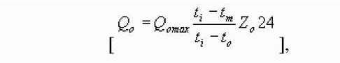
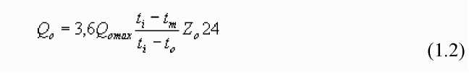

где Qomax - максимальный тепловой поток (тепловая нагрузка) на отопление, МВт(Гкал/ч);
ti - средняя расчетная температура внутреннего воздуха отапливаемых зданий, принимается для новых зданий, имеющих повышенные теплозащитные характеристики 20 °С;
tm - средняя температура наружного воздуха за расчетный период, °С, принимается для планирования по СНиП 23-01-99, фактическая - по данным местной метеостанции;
to - расчетная температура наружного воздуха для проектирования отопления, °С, принимается по СНиП 23-01-99 или по СНиП 2.01.01-82
(в зависимости от года постройки) для наиболее холодной пятидневки обеспеченностью 0,92 или по данным местной метеостанции;
Zo - продолжительность работы системы отопления за расчетный период, сут., принимается для планирования по СНиП 23-01-99 (период со средней суточной температурой наружного воздуха < +8 °С), фактическая - по фактической продолжительности работы системы отопления;
Z0 - продолжительность работы системы отопления в сутки, ч; 3,6 - переводной коэффициент.
При отсутствии проектных данных максимальный тепловой поток Qomax,
МВт (Гкал/ч), может быть определен по формуле укрупненных расчетов:
Количество теплоты Qo, ГДж (Гкал), при укрупненном расчете может определяться по формуле:
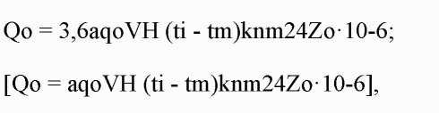
(1.4) (1.4)
в формулах (1.3) и (1.4):

a - поправочный коэффициент, учитывающий район строительства здания, принимается по таблице 1.3.:
Таблица 1.3. - Поправочный коэффициент, учитывающий район строительства здания.

q₀ - удельная отопительная характеристика здания при t₀= -30 °С, Вт/(м °С) (ккал/(м ч °С)), для общественных зданий по таблицах 1.4., 1.5., 1.6 для производственных зданий по таблице 1.7., 1.8.:
Таблица 1.4. - Удельные отопительные характеристики жилых зданий, построенных до 1930 г.
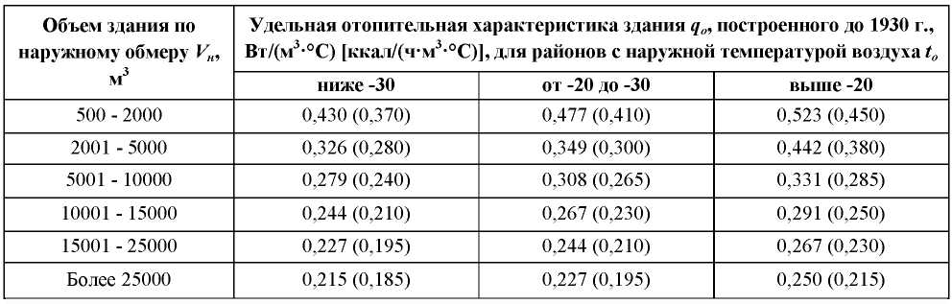
Таблица 1.5. - Удельная отопительная характеристика qо для жилых зданий постройки 1930 - 1958 г.г. и после 1958 г.
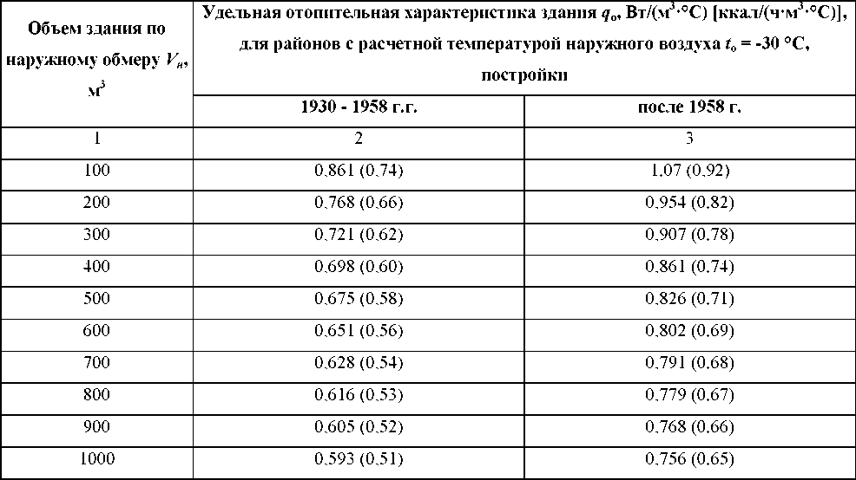
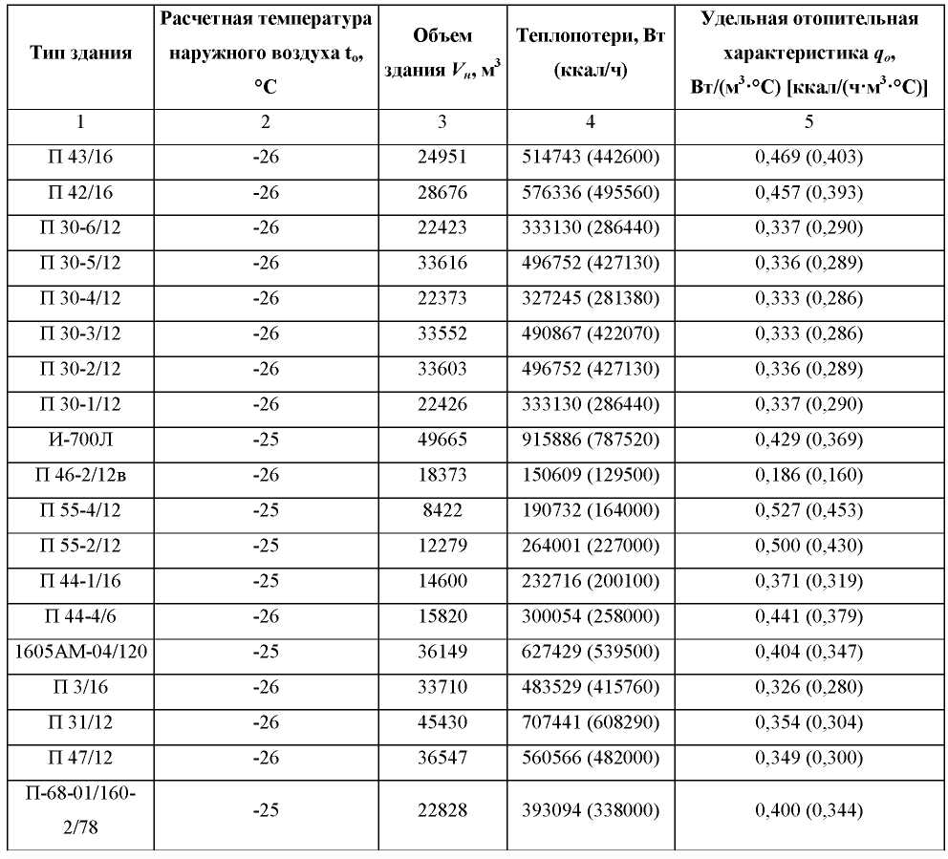
Таблица 1.6. - Удельная отопительная характеристика qo жилых зданий по типовым проектам.

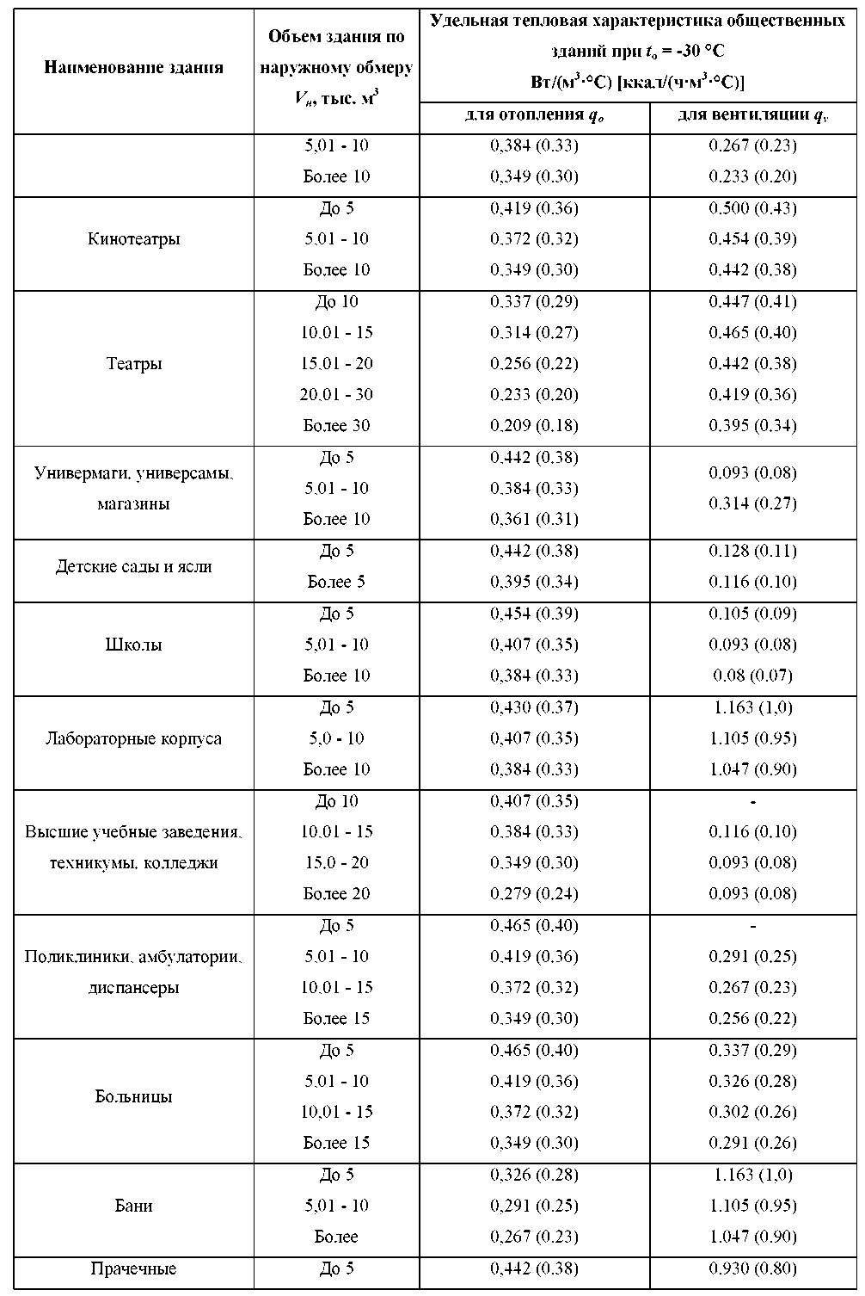
Таблица 1.7. - Удельные тепловые характеристики для отопления qo и вентиляции qv для общественных зданий.

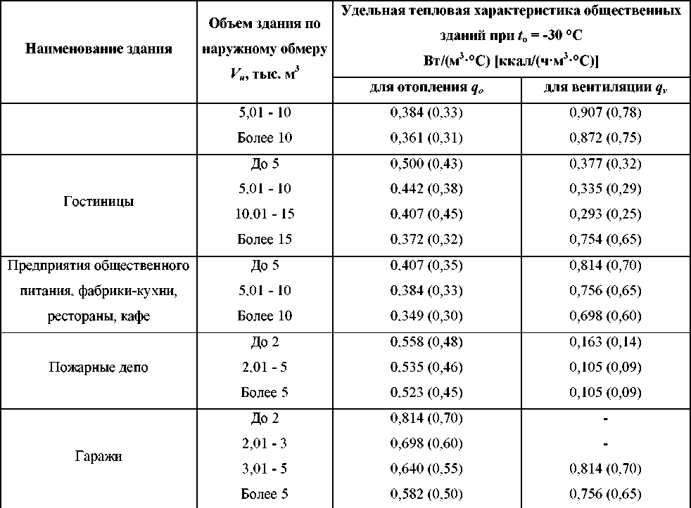

Таблица 1.8. - Удельные тепловые характеристики для отопления qo и вентиляции qv для производственных зданий.
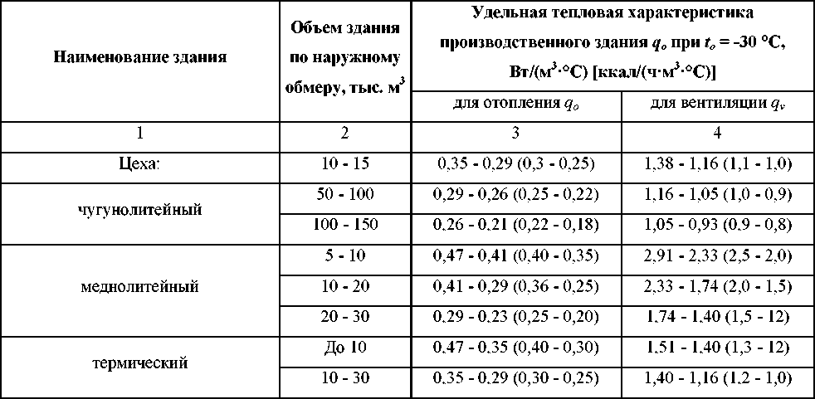

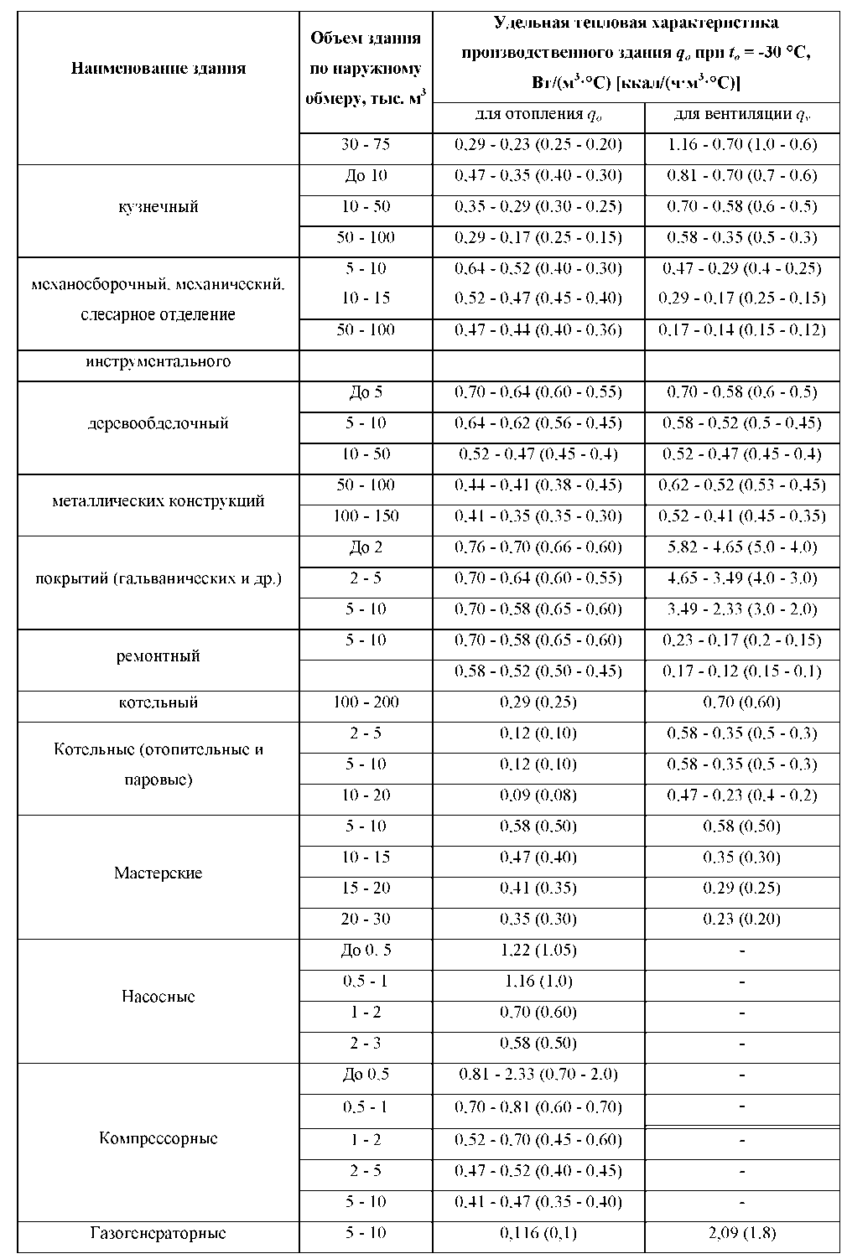

V_{H} - объем здания по наружному обмеру выше отметки ±0,000 (надземная часть).

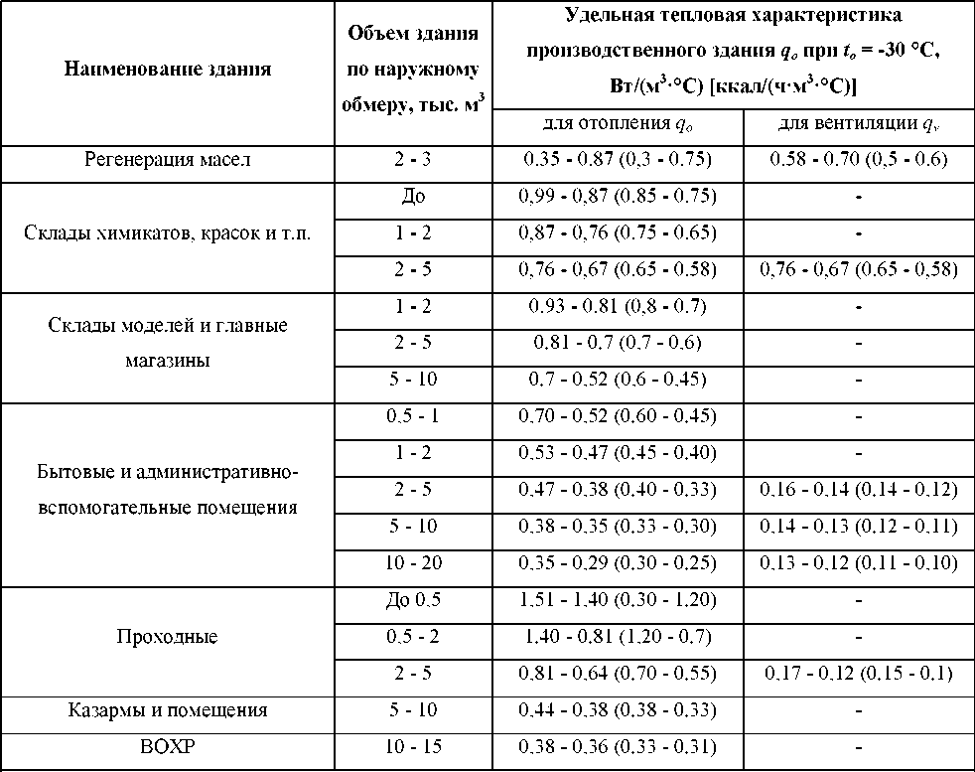

k_{nm} - повышающий коэффициент для учета потерь теплоты теплопроводами, проложенными в неотапливаемых помещениях, принимается в соответствии со СНиП 2.04.05-91* равным 1,05;
t_{m} - средняя температура наружного воздуха за расчетный период, °С.
Расход теплоты на горячее водоснабжение в общем случае определяется по формуле:
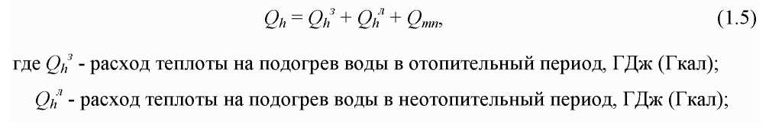

Q_{mn} - потери тепла системой горячего водоснабжения, ГДж (Гкал).

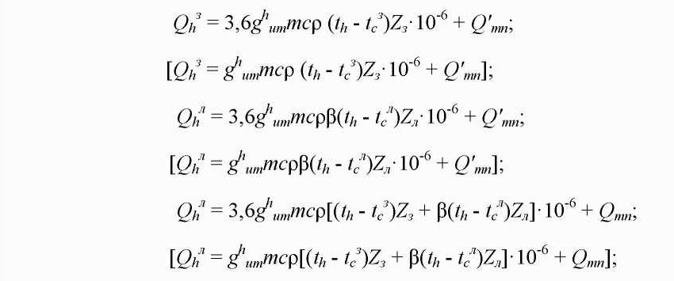

в формулах 1.6-1.8:
g^{h}_{um} - норма расхода горячей воды на горячее водоснабжение на единицу измерения для потребителя, принимается для жилых зданий по табл. 21 СНиП 2.04.01-85* или по утвержденным местными органами власти, л/(сут.чел);
m - количество единиц измерения, отнесенное к суткам или сменам (число жителей, учащихся в учебных заведениях, мест в больнице и т.п.);
t_{h} - средняя температура горячей воды принимается для закрытой системы теплоснабжения равной 55 °С, для открытой - 65 °С, при этом норма расхода горячей воды принимается с коэффициентом 0,85 ;
c - удельная теплоемкость горячей воды, принимается равной 4,187 кДж/(кг°С) (1ккал/(кг°С));
р - плотность горячей воды, принимается равной 1 кг/л;
t_{c}³- температура холодной (водопроводной) воды в отопительном периоде, при отсутствии данных принимается равной 5 °С;
С - температура холодной (водопроводной) воды в неотопительном периоде, при отсутствии данных принимается равной 15 °С;
Z₃, Z_{n}- продолжительность работы системы горячего водоснабжения соответственно в отопительном и неотопительном периодах, сут.;
в - коэффициент, учитывающий изменение среднего расхода воды на горячее водоснабжение в неотопительный период по отношению к отопительному периоду, принимаемый при отсутствии данных для жилищно- коммунального сектора равным 0,8 (для курортов в = 1,2 - 1,5), для предприятий - 1 .

Существующие и перспективные объемы потребления тепловой энергии (мощности) и теплоносителя по каждому источнику теплоснабжения представлены в таблице 1.9.
Таблица 1.9. – Существующие и перспективные объемы потребления тепловой энергии по каждому источнику теплоснабжения.

Показатель | 2022 год | 2023 год | 2024 год | 2025 год | 2026 год
Котельная № 6 МУП Невельского района «Невельские теплосети»
Отпуск ТЭ, Гкал | 4,118 | 3,833 | 3,833 | 3,833 | 3,833
Потери ТЭ, Гкал | 0,272 | 0,272 | 0,272 | 0,272 | 0,272
Котельная № 13 МУП Невельского района «Невельские теплосети»
Отпуск ТЭ, Гкал | 2,207 | 2,207 | 2,207 | 2,207 | 2,207
Потери ТЭ, Гкал | 0,558 | 0,558 | 0,558 | 0,558 | 0,558
Котельная № 14 МУП Невельского района «Невельские теплосети»
Отпуск ТЭ, Гкал | 1,751 | 1,768 | 1,768 | 1,768 | 1,768
Потери ТЭ, Гкал | 0,671 | 0,671 | 0,671 | 0,671 | 0,671
Котельная ООО «Заря»
Отпуск ТЭ, Гкал | 1,530 | 1,530 | 1,530 | 1,530 | 1,530
Потери ТЭ, Гкал | 0,059 | 0,059 | 0,059 | 0,059 | 0,059
Котельная № 31 ООО «Газпром теплоэнерго Псков»
Отпуск ТЭ, Гкал | 28370 | 28339 | 28339 | 28339 | 28339
Потери ТЭ, Гкал | 5648 | 5648 | 5648 | 5648 | 5648
Котельная № 32 ООО «Газпром теплоэнерго Псков»
Отпуск ТЭ, Гкал | 1687 | 1729 | 1729 | 1729 | 1729
Потери ТЭ, Гкал | 264 | 264 | 264 | 264 | 264
Котельная № 33 ООО «Газпром теплоэнерго Псков»
Отпуск ТЭ, Гкал | 2112 | 1954 | 1954 | 1954 | 1954
Потери ТЭ, Гкал | 303 | 303 | 303 | 303 | 303
Котельная № 34 ООО «Газпром теплоэнерго Псков»
Отпуск ТЭ, Гкал | 359 | 387 | 387 | 387 | 387
Потери ТЭ, Гкал | 38 | 38 | 38 | 38 | 38
Котельная № 35 ООО «Газпром теплоэнерго Псков»
Отпуск ТЭ, Гкал | 5424 | 5328 | 5328 | 5328 | 5328
Потери ТЭ, Гкал | 1258 | 1258 | 1258 | 1258 | 1258
Котельная № 36 ООО «Газпром теплоэнерго Псков»
Отпуск ТЭ, Гкал | 758 | 1423 | 1423 | 1423 | 1423
Потери ТЭ, Гкал | 233 | 233 | 233 | 233 | 233
Котельная № 38 ООО «Газпром теплоэнерго Псков»
Отпуск ТЭ, Гкал | 2235 | 2144 | 2144 | 2144 | 2144
Потери ТЭ, Гкал | 43 | 43 | 43 | 43 | 43

  - Существующие и перспективные объемы потребления тепловой энергии (мощности) и теплоносителя объектами, расположенными в производственных зонах, на каждом этапе.

Производственные зоны предназначены для размещения промышленных, коммунальных и складских объектов и объектов инженерной и транспортной инфраструктуры для обеспечения деятельности производственных объектов. В производственную зону включается и территория санитарно-защитных зон самих объектов.

В результате сбора исходных данных, проектов строительства новых промышленных предприятий с использованием тепловой энергии в технологических процессах в виде горячей воды или пара не выявлено.

В настоящий момент существующие предприятия не имеют проектов расширения или увеличения мощности производства в существующих границах. Запланированные преобразования на территории промышленных предприятий имеют административную направленность и не окажут влияния на уровни потребления тепловой энергии города.

Кроме того, при увеличении потребления тепловой энергии промышленные предприятия могут устанавливать собственные источники тепловой энергии, которые работают для покрытия необходимых тепловых нагрузок на отопление, вентиляцию и ГВС производственных и административных корпусов, а также для выработки тепловой энергии в виде пара или горячей воды на различные технологические цели. Аналогичная ситуация характерна и для строительства новых промышленных предприятий.

Перспективные объекты коммунально-складского назначения не будут потреблять тепловую энергию в виде пара на технологические нужды.

Отпуск тепловой энергии таким потребителям будет осуществляться с горячей водой и расходоваться на обеспечение нужд отопления, вентиляции и ГВС.

  - Существующие и перспективные величины средневзвешенной плотности тепловой нагрузки в каждом расчетном элементе территориального деления, зоне действия каждого источника тепловой энергии, каждой системе теплоснабжения и по поселению.

Суммарная тепловая нагрузка потребителей по городскому поселению «Невель» составляет 23,260 Гкал/ч.
Информация о площади зоны действия источников тепловой нагрузки (км²) отсутствует.
Изменение существующей плотности тепловой нагрузки не планируется.

Раздел 2. ПЕРСПЕКТИВНЫЕ БАЛАНСЫ ТЕПЛОВОЙ МОЩНОСТИ ИСТОЧНИКОВ ТЕПЛОВОЙ ЭНЕРГИИ И ТЕПЛОВОЙ НАГРУЗКИ ПОТРЕБИТЕЛЕЙ

  - Описание существующих и перспективных зон действия систем теплоснабжения и источников тепловой энергии.
Постановлением Администрации Невельского района от 20.11.2019 № 187 «О наделении статусом теплоснабжающей организации на территории муниципального образования «Невель» зоны деятельности теплоснабжающих организаций установлены в соответствии с территориями в границах системы теплоснабжения от котельных, расположенных на территории муниципального образования «Невель».
Расширение зон действия систем теплоснабжения на перспективу не планируется.
Зона действия котельной № 6 МУП Невельского района «Невельские теплосети» представлена на рисунке 2.

Рисунок 2 – Зона действия котельной № 6 МУП Невельского района «Невельские теплосети».

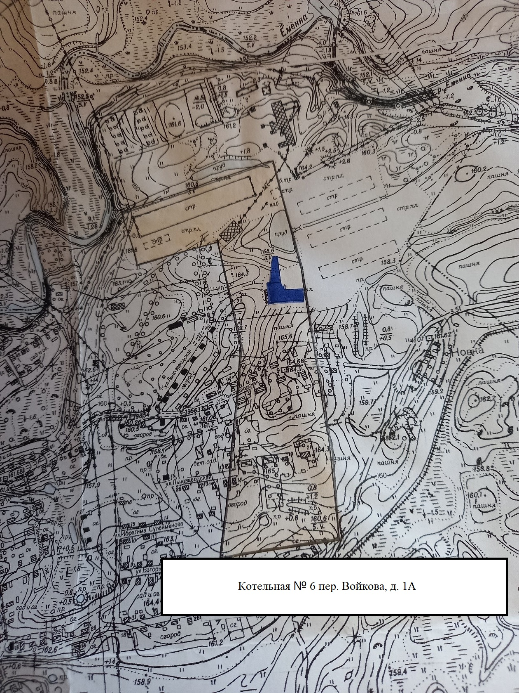

Зона действия котельной № 13 МУП Невельского района «Невельские теплосети» представлена на рисунке 3.

Рисунок 3 – Зона действия котельной № 13 МУП Невельского района «Невельские теплосети».

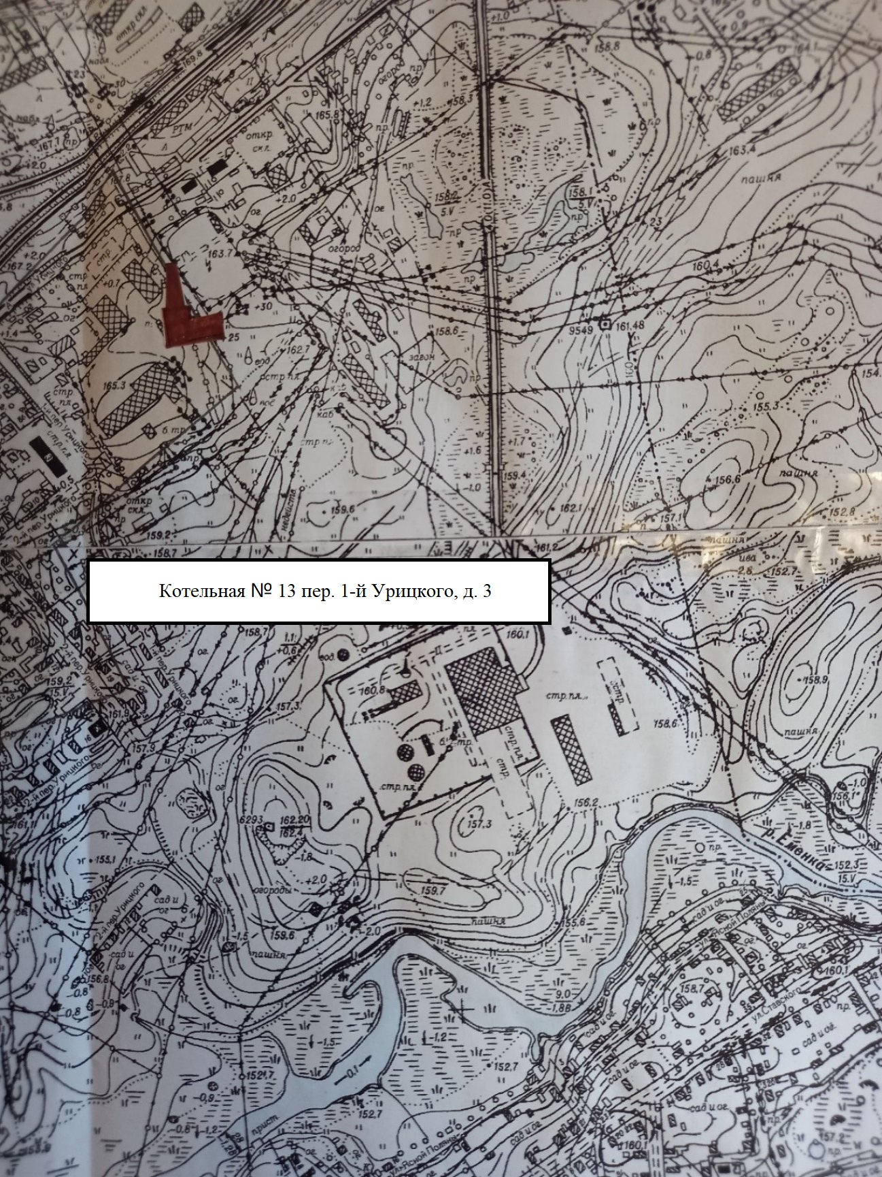

Зона действия котельной № 14 МУП Невельского района «Невельские теплосети» представлена на рисунке 4.

Рисунок 4 – Зона действия котельной № 14 МУП Невельского района «Невельские теплосети».

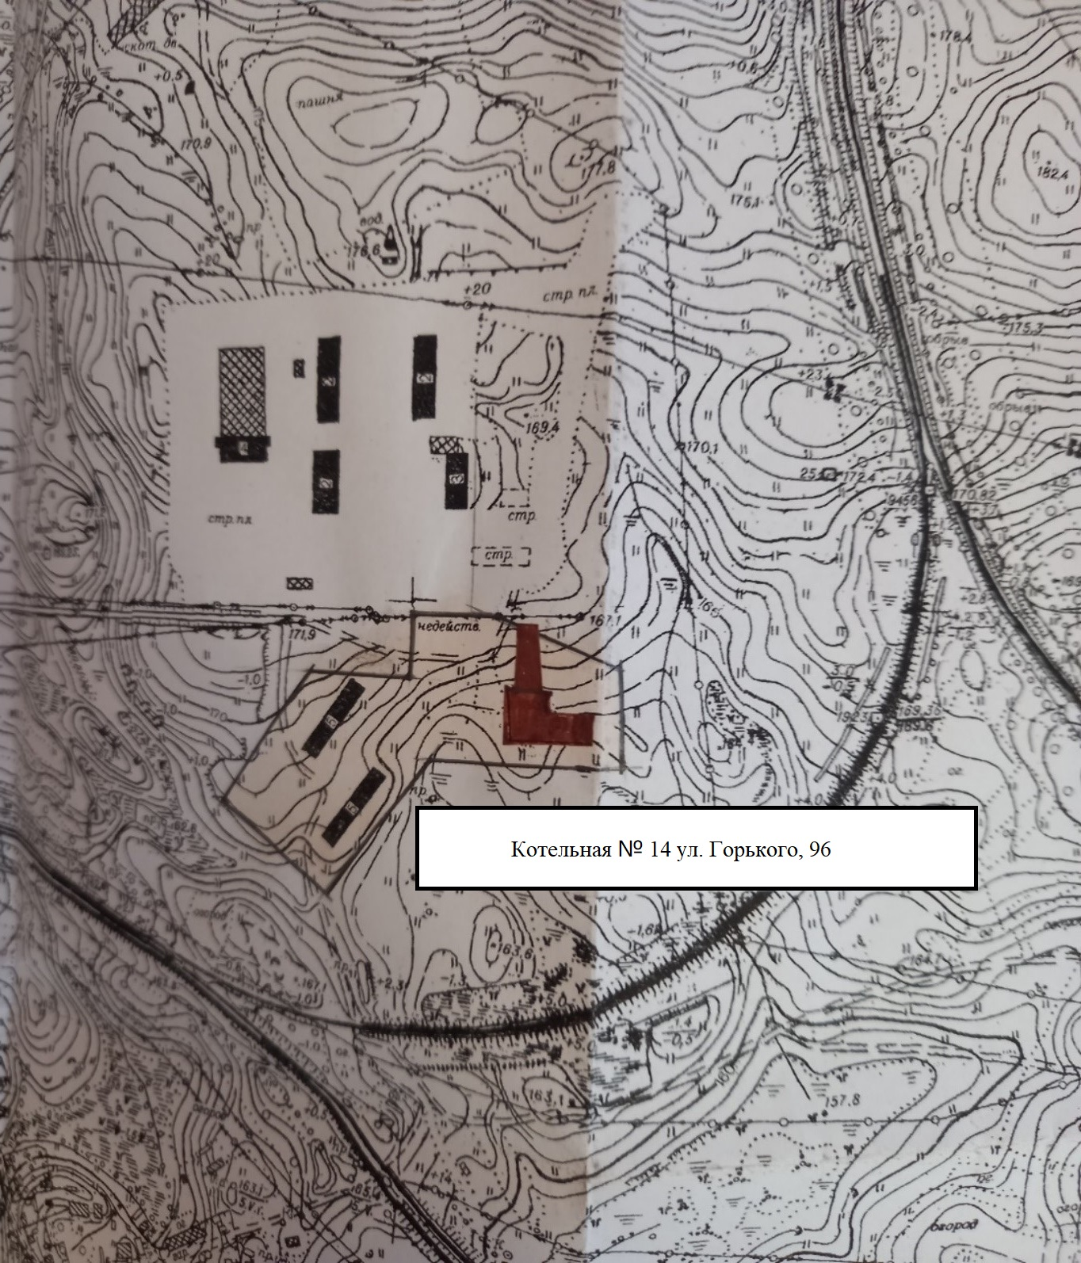

Зона действия котельной № 31 ООО «Газпром теплоэнерго Псков» представлена на рисунке 5.

Рисунок 5 – Зона действия котельной № 31 ООО «Газпром теплоэнерго Псков».

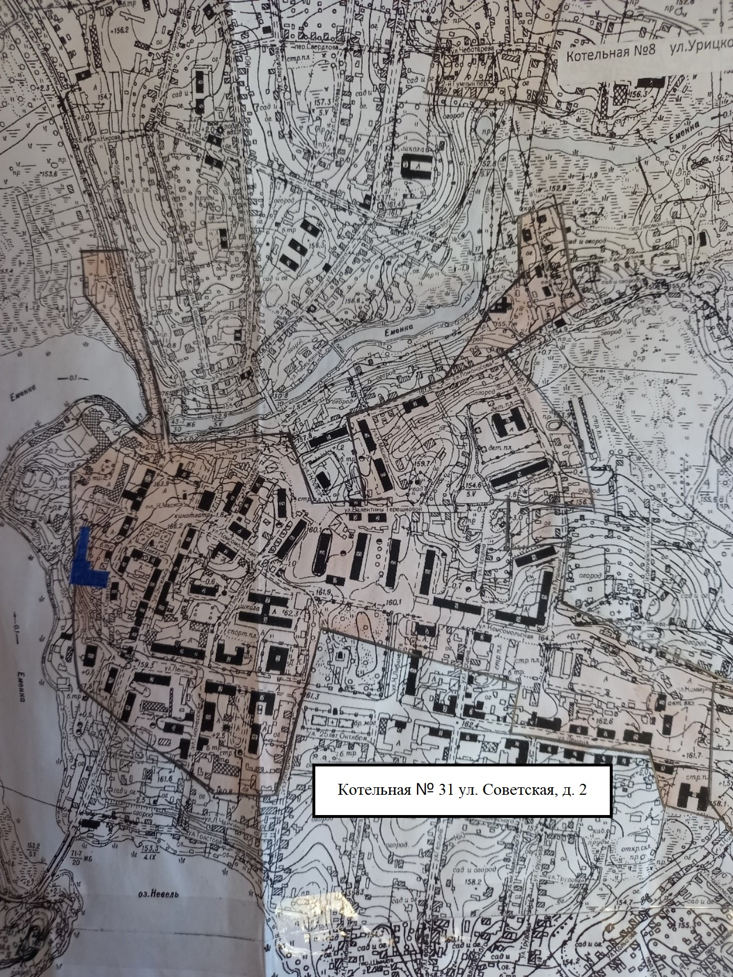

Зона действия котельной № 32 ООО «Газпром теплоэнерго Псков» представлена на рисунке 6.

Рисунок 6 – Зона действия котельной № 32 ООО «Газпром теплоэнерго Псков».
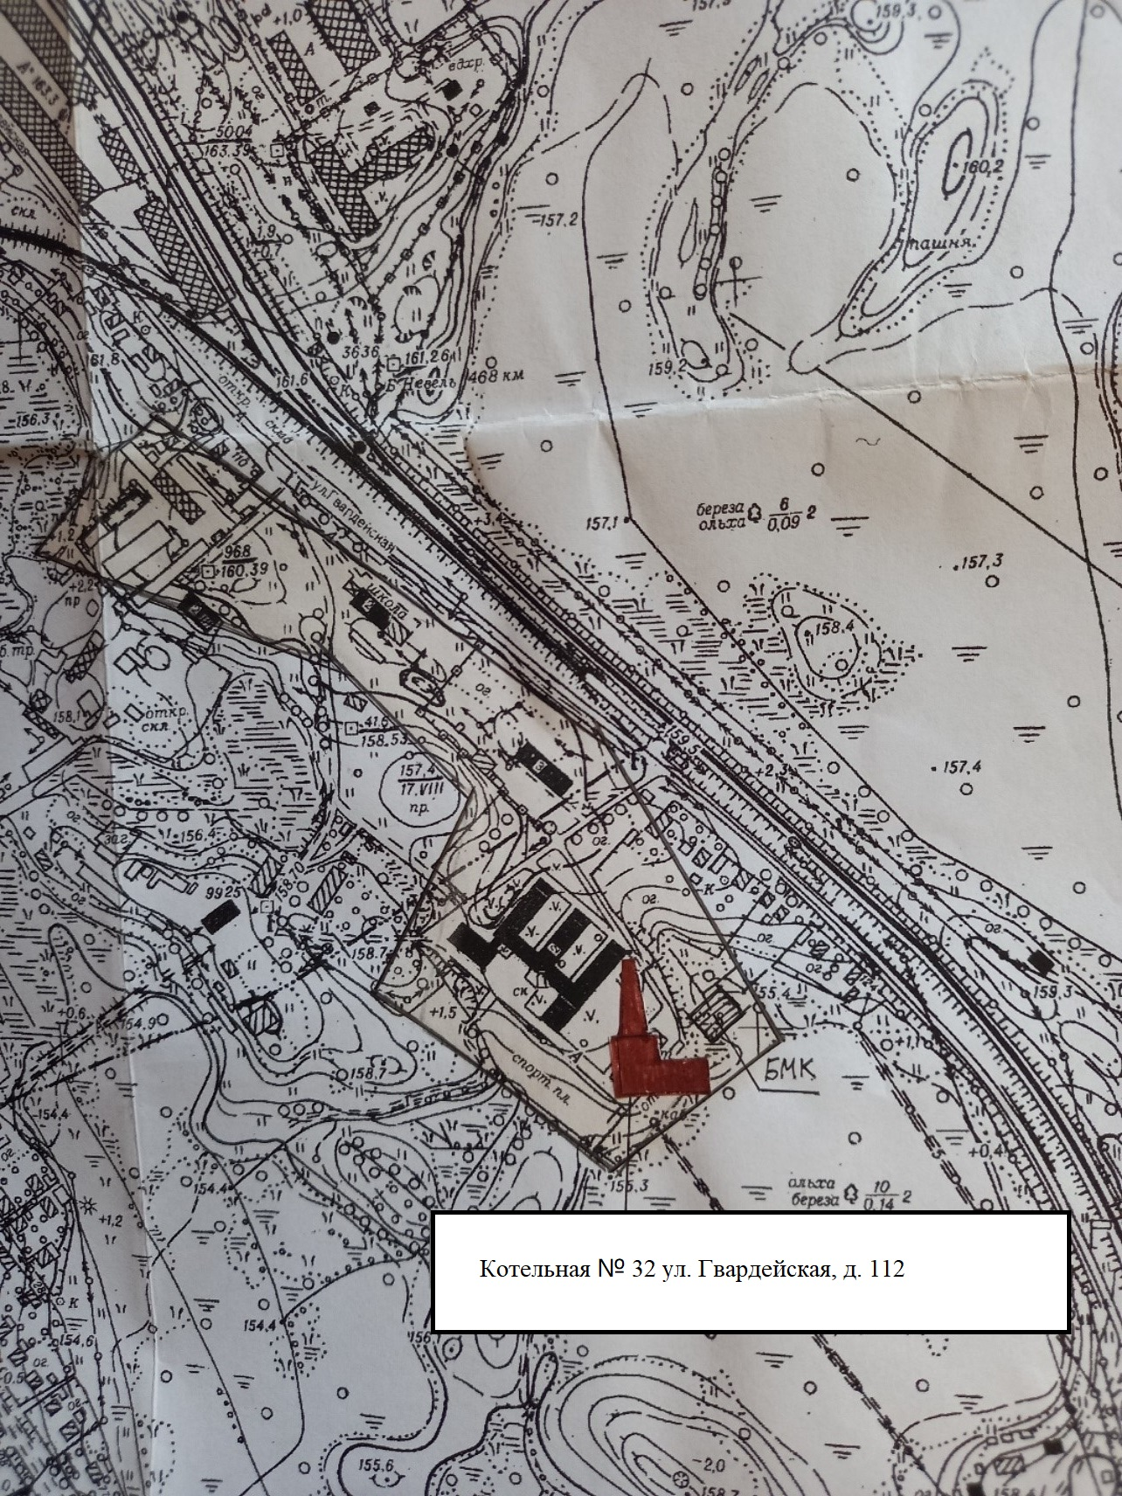

Зона действия котельной № 33 ООО «Газпром теплоэнерго Псков» представлена на рисунке 7.

Рисунок 7 – Зона действия котельной № 33 ООО «Газпром теплоэнерго Псков».

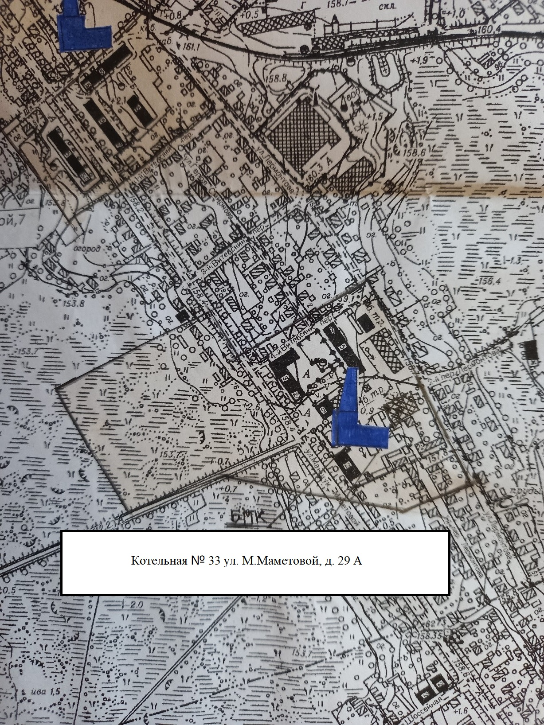

Зона действия котельной № 34 ООО «Газпром теплоэнерго Псков» представлена на рисунке 8.

Рисунок 8 – Зона действия котельной № 34 ООО «Газпром теплоэнерго Псков».

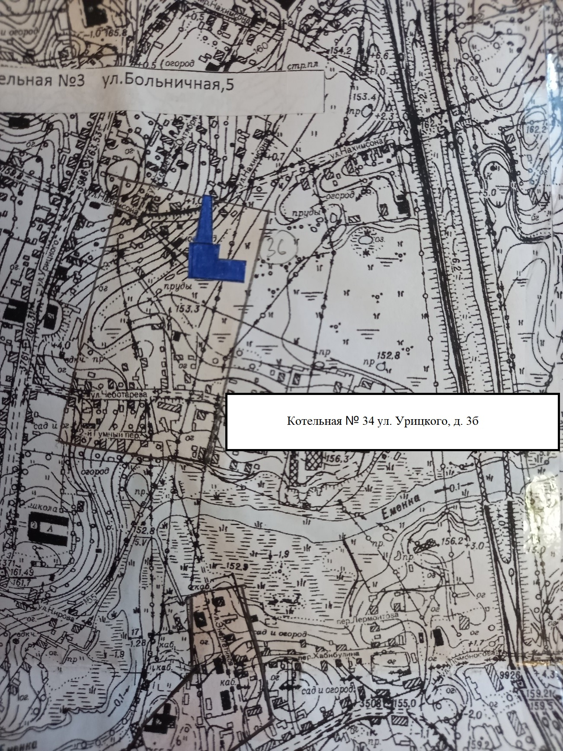

Зона действия котельной № 35 ООО «Газпром теплоэнерго Псков» представлена на рисунке 9.

Рисунок 9 – Зона действия котельной № 35 ООО «Газпром теплоэнерго Псков».

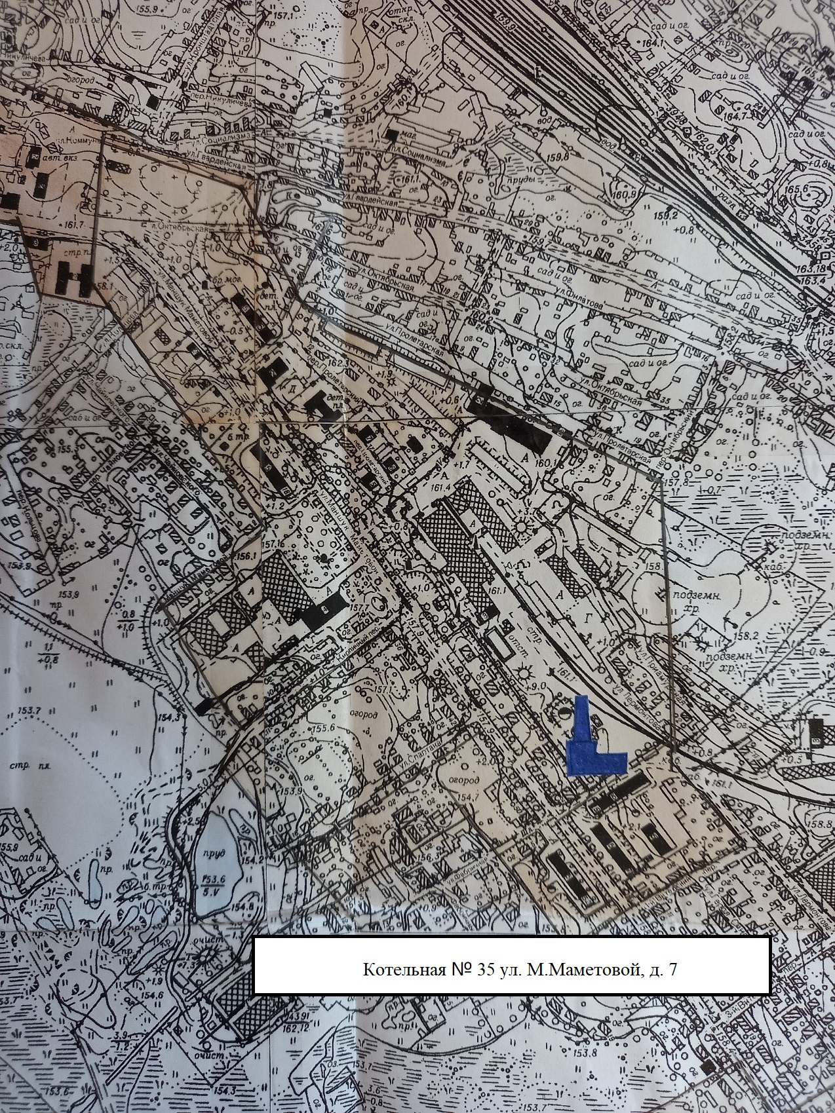

Зона действия котельной № 36 ООО «Газпром теплоэнерго Псков» представлена на рисунке 10.

Рисунок 10 – Зона действия котельной № 36 ООО «Газпром теплоэнерго Псков».

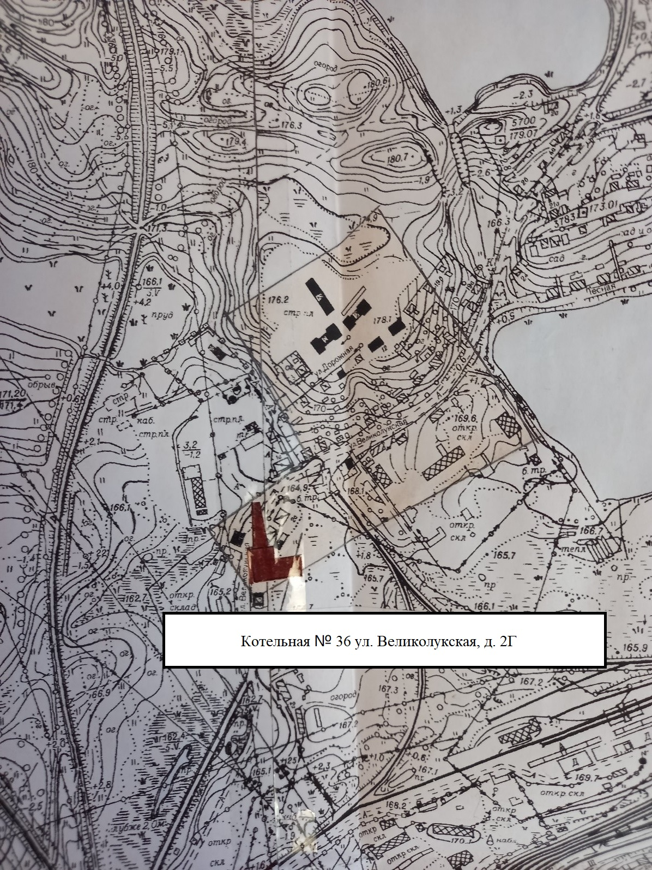

Зона действия котельной № 38 ООО «Газпром теплоэнерго Псков» представлена на рисунке 11.

Рисунок 11 – Зона действия котельной № 38 ООО «Газпром теплоэнерго Псков».

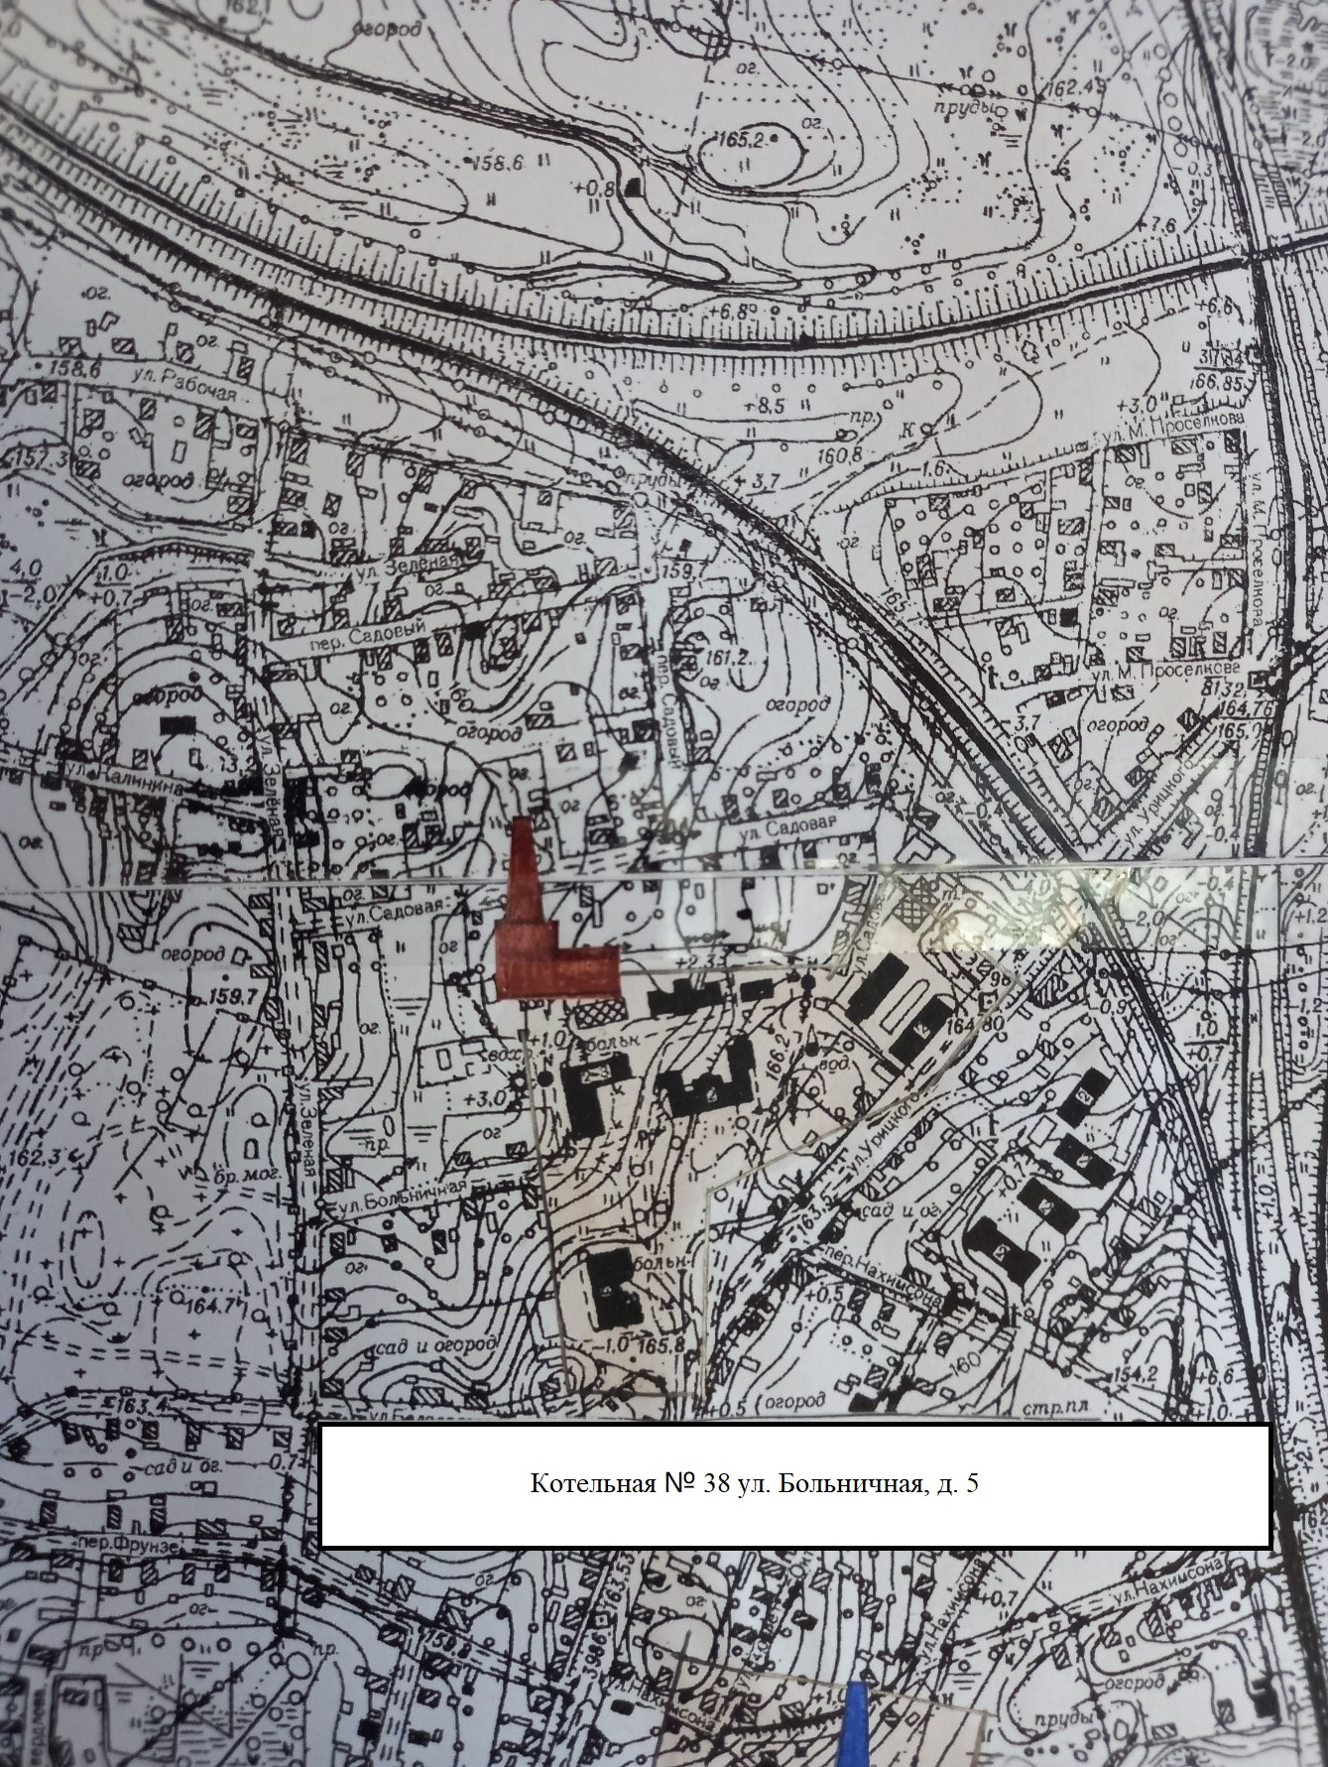

  - Описание существующих и перспективных зон действия индивидуальных источников тепловой энергии.

Централизованное теплоснабжение предусмотрено для существующей застройки. Под индивидуальным теплоснабжением понимается, в частности, печное отопление теплоснабжение от индивидуальных (квартирных) котлов. По существующему состоянию системы теплоснабжения индивидуальное теплоснабжение применяется в индивидуальном малоэтажном жилом фонде. Поквартирное отопление в многоквартирных многоэтажных жилых зданиях по состоянию базового года разработки схемы теплоснабжения не предусмотрено и на перспективу не планируется. Схемой теплоснабжения не предусмотрено использование индивидуального теплоснабжения.
  - Существующие и перспективные балансы тепловой мощности и тепловой нагрузки потребителей в зонах действия источников тепловой энергии, в том числе работающих на единую тепловую сеть, на каждом этапе.

Балансы располагаемой тепловой мощности и присоединенной тепловой нагрузки по состоянию на 2022 год и последующие года представлены в таблице 2.1.

Таблица 2.1. - Баланс располагаемой тепловой мощности

и присоединенной нагрузки.

Котельная | Установленная мощность, Гкал/ч | Тепловая нагрузка потребителей, Гкал/ч | Резерв (дефицит) тепловой мощности, Гкал/ч | Тепловые потери в сетях, Гкал
МУП Невельского района «Невельские теплосети»
Котельная № 6 | 2,240 | 2,129 | 0,111 | 272
Котельная № 13 | 2,300 | 1,213 | 1,087 | 558
Котельная № 14 | 5,600 | 0,970 | 4,63 | 671
ООО «Заря»
Котельная | 5,200 | 0,779 | 4,421 | 59
ООО «Газпром теплоэнерго Псков»
Котельная № 31 | 15,480 | 12,387 | 3,093 | 5648
Котельная № 32 | 1,505 | 0,820 | 0,685 | 264
Котельная № 33 | 1,075 | 0,899 | 0,176 | 303
Котельная № 34 | 0,258 | 0,184 | 0,074 | 38
Котельная № 35 | 4,300 | 2,683 | 1,617 | 1258
Котельная № 36 | 0,430 | 0,276 | 0,154 | 233
Котельная № 38 | 1,290 | 0,920 | 0,370 | 430

Дефицит тепловой мощности по каждой котельной не наблюдается.
Ряд систем теплоснабжения не может развиваться без проведения мероприятий:
- по реконструкции источников тепловой энергии;
- обоснованных решений по перераспределению тепловой нагрузки между источниками.
Информация по котлам источников теплоснабжения приведена в таблице 2.2.

Таблица 2.2. - Информация по котлам источников теплоснабжения.
Котельная | Марка котла | Вид топлива | Техническое состояние котла | КПД котла
МУП Невельского района «Невельские теплосети»
Котельная № 6 | КВ-ГМ-1,5П | Природный газ | Котел в рабочем состоянии | 94,0 %
 | КВ-ГМ-1,1П | Природный газ | Котел в рабочем состоянии | 95,0 %
Котельная № 13 | КВр-1,16-95 | Каменный уголь | Котел в рабочем состоянии | 86,0 %
 | КВр-1,16К | Каменный уголь | Котел в рабочем состоянии | 86,0 %
 | КВр-0,35 | Каменный уголь | Котел в рабочем состоянии | 85,0 %
Котельная № 14 | ДКВР 4/13 | Каменный уголь | Котел в рабочем состоянии | 82,0 %
 | ДКВР 4/13 | Каменный уголь | Котел в рабочем состоянии | 82,0 %
 | КВр-0,46 | Каменный уголь | Котел в рабочем состоянии | 91,0 %
ООО «Заря»
Котельная | ДКВР 4/13 | Дрова | Котел в рабочем состоянии | Нет данных
 | ДКВР 4/13 | Дрова | Котел в рабочем состоянии | Нет данных
ООО «Газпром теплоэнерго Псков»
Котельная № 31 | Duotherm 6000 | Природный газ | Котел в рабочем состоянии | 92,1 %
 | Duotherm 6000 | Природный газ | Котел в рабочем состоянии | 92,0 %
 | Duotherm 3000 | Природный газ | Котел в рабочем состоянии | 91,8 %
 | Duotherm 3000 | Природный газ | Котел в рабочем состоянии | 92,0 %
Котельная № 32 | Duotherm 1000 | Природный газ | Котел в рабочем состоянии | 92,0 %
 | Duotherm 750 | Природный газ | Котел в рабочем состоянии | 92,0 %
Котельная № 33 | Duotherm 750 | Природный газ | Котел в рабочем состоянии | 92,0 %
 | Duotherm 500 | Природный газ | Котел в рабочем состоянии | 91,8 %
Котельная № 34 | Duotherm 150 | Природный газ | Котел в рабочем состоянии | 90,2 %
 | Duotherm 150 | Природный газ | Котел в рабочем состоянии | 90,1 %
Котельная № 35 | Duotherm 2500 | Природный газ | Котел в рабочем состоянии | 92,0 %
 | Duotherm 2500 | Природный газ | Котел в рабочем состоянии | 91,8 %
Котельная № 36 | Duoterm 250 | Природный газ | Котел в рабочем состоянии | 92,0 %
 | Duoterm 250 | Природный газ | Котел в рабочем состоянии | 92,0 %
Котельная № 38 | Vapotherm 1000 | Природный газ | Котел в рабочем состоянии | 92,0 %
 | Duotherm 750 | Природный газ | Котел в рабочем состоянии | 92,0 %
 | Duotherm 750 | Природный газ | Котел в рабочем состоянии | 92,0 %

2.4. Перспективные балансы тепловой мощности источников тепловой энергии и тепловой нагрузки потребителей в случае, если зона действия источника тепловой энергии расположена в границах двух или более поселений, городских округов либо в границах городского округа (поселения) и города федерального значения или городских округов (поселений) и города федерального значения, с указанием величины тепловой нагрузки для потребителей каждого поселения, городского округа, города федерального значения.
Зоны действия источников тепловой энергии, расположенные в границах двух или более поселений, городских округов либо в границах городского округа (поселения) и города федерального значения или городских округов (поселений) и города федерального значения, отсутствуют.

2.5. Радиусы эффективного теплоснабжения основных теплоисточников.

Алгоритм расчета радиуса эффективного теплоснабжения следующий:
Предельный радиус эффективного теплоснабжения определяется из следующего условия: если дисконтированный срок окупаемости капитальных затрат в строительство тепловой сети, необходимой для подключения объекта капитального строительства заявителя к существующим тепловым сетям системы теплоснабжения исполнителя превышает полезный срок службы тепловой сети, определенный в соответствии с Общероссийским классификатором основных фондов (ОК 013-94), то подключение объекта является нецелесообразным и объект заявителя находятся за пределами радиуса эффективного теплоснабжения.
Для тепловой нагрузки заявителя Qм.п.сумм <0,1 Гкал/ч, дисконтированный срок окупаемости капитальных затрат в строительство тепловой сети, необходимой для подключения объекта капитального строительства заявителя к существующим тепловым сетям исполнителя определяется в соответствии с формулой:

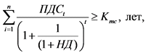
ДСОтс=

где:
ДСОтс - дисконтированный срок окупаемости инвестиций в строительство тепловой сети, лет;
n - число периодов окупаемости, лет;
ПДСt - приток денежных средств от операционной деятельности исполнителя по теплоснабжению объекта заявителя, подключенного к тепловой сети системы теплоснабжения исполнителя (без НДС), тыс. руб.;
НД - норма доходности инвестированного капитала;
Ктс -величина капитальных затрат в строительство тепловой сети от точки подключения к тепловым сетям системы теплоснабжения (без НДС).

Ко всем источникам тепловой энергии, расположенным на территории городского поселения «Невель», возможно присоединение дополнительных потребителей тепловой энергии в пределах резерва тепловой мощности в радиусе эффективного теплоснабжения.

Раздел 3. СУЩЕСТВУЮЩИЕ И ПЕРСПЕКТИВНЫЕ БАЛАНСЫ ТЕПЛОНОСИТЕЛЯ.

Перспективные объемы теплоносителя, необходимые для передачи теплоносителя от источника тепловой энергии до потребителя в каждой зоне действия источников тепловой энергии, прогнозировались исходя из следующих условий:
  - регулирование отпуска тепловой энергии в тепловые сети в зависимости от температуры наружного воздуха принято по регулированию отопительно-вентиляционной нагрузки с качественным методом регулирования с фактическими параметрами теплоносителя;
  - расчетный расход теплоносителя в тепловых сетях изменяется с темпом присоединения (подключения) суммарной тепловой нагрузки и с учетом реализации мероприятий по наладке режимов в системе транспорта теплоносителя;
  - сверхнормативный расход теплоносителя на компенсацию его потерь при передаче тепловой энергии по тепловым сетям будет сокращаться, темп сокращения будет зависеть от темпа работ по реконструкции ветхих и малонадежных тепловых сетей;
  - присоединение (подключение) всех потребителей во вновь создаваемых зонах теплоснабжения будет осуществляться по закрытой схеме присоединения систем горячего водоснабжения через индивидуальные тепловые пункты.
Дополнительная аварийная подпитка предусматривается согласно п. 6.17 СП 124.13330.2012 «Тепловые сети».
Производительность ВПУ для тепловых сетей соответствуют требованиям СП 124.13330.2012 «Тепловые сети», п. 6.16.

  - Существующие и перспективные балансы производительности водоподготовительных установок и максимального потребления теплоносителя теплопотребляющими установками потребителей.

Источником холодного водоснабжения котельных, расположенных в административных границах города Невель, является городской водопровод.
Проектная производительность водоподготовительных установок превосходит существующую потребность, что позволяет наращивать теплопотребления без существенных вложений в водоподготовку.
  - Существующие и перспективные балансы производительности водоподготовительных установок источников тепловой энергии для компенсации потерь теплоносителя в аварийных режимах работы систем теплоснабжения.

Согласно СП 124.13330.2012 для открытых и закрытых систем теплоснабжения должна предусматриваться дополнительно аварийная подпитка химически необработанной и недеаэрированной водой, расход которой принимается в количестве 2 % объема воды в трубопроводах тепловых сетей и присоединенных к ним системах отопления, вентиляции и в системах горячего водоснабжения.
При возникновении аварийной ситуации на любом участке магистрального трубопровода возможно организовать обеспечение подпитки тепловой сети из зоны действия соседнего источника путем использования связи между магистральными трубопроводами источников.
При значительных повреждениях (разрыв магистралей) подпитка осуществляется сырой водой для поддержания циркуляции в системе.

Раздел 4. ОСНОВНЫЕ ПОЛОЖЕНИЯ МАСТЕР-ПЛАНА РАЗВИТИЯ СИСТЕМ ТЕПЛОСНАБЖЕНИЯ ПОСЕЛЕНИЯ, ГОРОДСКОГО ОКРУГА, ГОРОДА ФЕДЕРАЛЬНОГО ЗНАЧЕНИЯ.

Мастер-план актуализации схемы теплоснабжения выполняется для формирования варианта развития систем теплоснабжения городского поселения «Невель» с учетом варианта развития в соответствии с утвержденной ранее схемой теплоснабжения и с учетом изменений в планах развития городского поселения. Мастер-план в схеме теплоснабжения выполняется в соответствии с Требованиями к схемам теплоснабжения (постановление Правительства Российской Федерации
№ 154 от 22.02.2012 «О требованиях к схемам теплоснабжения, порядку их разработки и утверждения»).

Разработка варианта развития систем теплоснабжения, включаемого в мастер-план, базируется на условии надежного обеспечения спроса на тепловую мощность и тепловую энергию существующих и перспективных потребителей тепловой энергии, определенных в соответствии с прогнозом развития строительных фондов городского поселения.
  - Описание сценариев развития теплоснабжения поселения, городского округа, города федерального значения.

По состоянию на 2022 год на территории городского поселения «Невель» отсутствуют источники с комбинированной выработкой тепловой и электрической энергии. Схемой теплоснабжения не предусматривается строительство на территории городского поселения источников с комбинированной выработкой тепловой и электрической энергии.
Схемой теплоснабжения городского поселения «Невель» предусматривается строительство новых блочно-модульных котельных на природном газе.
В результате внедрения принятых мероприятий обеспечивается подключение перспективных потребителей, осуществляется реконструкция источников теплоснабжения в виде ремонта изношенного и устаревшего оборудования.
В мастер-плане развития систем теплоснабжения городского поселения «Невель» сформированы два основных варианта:
Вариант № 1 предполагает сохранение существующей системы теплоснабжения с плановой реконструкцией источников теплоснабжения по мере износа, либо неисправного состояния основного и вспомогательного оборудования в процессе эксплуатации. Развитие тепловых сетей выполняется только для ремонта и замены существующих. Это сохранит существующую выработку тепловой энергии с возможностью подключения новых потребителей.
Вариант № 2 предполагает реконструкцию существующих источников тепла и тепловых сетей, а именно перевод на газовое топливо котельных, расположенных в дер. Новохованск Невельского района (2 котельные) и дер. Туричино Невельского района, а также строительство новых блочно-модульных котельных на природном газе в г. Невель, а именно:
- БМК по адресу: г. Невель, пер. Урицкого, примерно в 65 м в северо-восточном направлении от жилого дома № 60;
- БМК по адресу: г. Невель, ул. Горького, возле дома № 96;
- БМК по адресу: г. Невель, пер. Войкова.
Для реализации варианта № 2 требуются большие капиталовложения с длительным сроком окупаемости. Этой причины достаточно для понимания того, что вариант № 2 не самый оптимальный.

  - Обоснование выбора приоритетного сценария развития теплоснабжения поселения, городского округа, города федерального значения.

На котельных оборудование выработало расчетный срок эксплуатации и не может обеспечить надежность и качество теплоснабжения объектов бюджетной и социальной сферы.
Схемой теплоснабжения предусматривается техническое перевооружение в существующем здании котельной с целью повышения надежности и эффективности работы оборудования.
Таким образом, вариант № 1 развития системы теплоснабжения на территории городского поселения «Невель» предлагает сравнительно малые капиталовложения с небольшим сроком окупаемости, что не значительно повлияет на увеличение динамики роста тарифов на тепловую энергию, а вариант № 2 развития системы теплоснабжения на территории городского поселения «Невель» предлагает более современное развитие, но для выполнения требуются большие капиталовложения с длительным сроком окупаемости. Учитывая малый объем выработки тепловой энергии, длительный срок окупаемости, данный вариант развития на территории городского поселения «Невель» экономически не целесообразен.
В качестве приоритетного варианта перспективного развития выбран вариант № 1 развития системы теплоснабжения на территории городского поселения «Невель».

РАЗДЕЛ 5. ПРЕДЛОЖЕНИЯ ПО СТРОИТЕЛЬСТВУ, РЕКОНСТРУКЦИИ, ТЕХНИЧЕСКОМУ ПЕРЕВООРУЖЕНИЮ И (ИЛИ) МОДЕРНИЗАЦИИ ИСТОЧНИКОВ ТЕПЛОВОЙ ЭНЕРГИИ.

5.1. Предложения по строительству источников тепловой энергии, обеспечивающих перспективную тепловую нагрузку на осваиваемых территориях поселения, городского округа, города федерального значения, для которых отсутствует возможность и (или) целесообразность передачи тепловой энергии от существующих или реконструируемых источников тепловой энергии.

Предложения по строительству источников тепловой энергии, обеспечивающих перспективную тепловую нагрузку на осваиваемых территориях поселения, городского округа, города федерального значения, для которых отсутствует возможность и (или) целесообразность передачи тепловой энергии от существующих или реконструируемых источников тепловой энергии, отсутствуют.

5.2. Предложения по реконструкции источников тепловой энергии, обеспечивающих перспективную тепловую нагрузку в существующих и расширяемых зонах действия источников тепловой энергии.

Предложения по реконструкции источников тепловой энергии, обеспечивающих перспективную тепловую нагрузку в существующих и расширяемых зонах действия источников тепловой энергии отсутствуют.

5.3. Предложения по техническому перевооружению и (или) модернизации источников тепловой энергии с целью повышения эффективности работы систем теплоснабжения.

Один из вариантов развития системы теплоснабжения на территории городского поселения «Невель» предполагает сохранение существующей системы теплоснабжения с плановой реконструкцией (модернизацией) источников теплоснабжения по мере износа, либо неисправного состояния основного и вспомогательного оборудования в процессе эксплуатации. Развитие тепловых сетей выполняется только для ремонта и замены существующих.

5.4. Графики совместной работы источников тепловой энергии, функционирующих в режиме комбинированной выработки электрической и тепловой энергии и котельных.

Источники тепловой энергии, функционирующие в режиме комбинированной выработки электрической и тепловой энергии, на территории городского поселения «Невель» отсутствуют.

5.5. Меры по выводу из эксплуатации, консервации и демонтажу избыточных источников тепловой энергии, а также источников тепловой энергии, выработавших нормативный срок службы, в случае если продление срока службы технически невозможно или экономически нецелесообразно.

Вывод из эксплуатации, консервация и демонтаж избыточных источников тепловой энергии, а также источников тепловой энергии, выработавших нормативный срок службы на расчётный период Схемы теплоснабжения не запланирован.

5.6. Меры по переоборудованию котельных в источники тепловой энергии, функционирующие в режиме комбинированной выработки электрической и тепловой энергии.

Переоборудование котельных в источники тепловой энергии, функционирующие в режиме комбинированной выработки электрической и тепловой энергии не целесообразно.

5.7. Меры по переводу котельных, размещенных в существующих и расширяемых зонах действия источников тепловой энергии, функционирующих в режиме комбинированной выработки электрической и тепловой энергии, в пиковый режим работы, либо по выводу их из эксплуатации.

Источники тепловой энергии, функционирующие в режиме комбинированной выработки электрической и тепловой энергии, на территории городского поселения «Невель» отсутствуют.

5.8. Температурный график отпуска тепловой энергии для каждого источника тепловой энергии или группы источников тепловой энергии в системе теплоснабжения, работающей на общую тепловую сеть, и оценка затрат при необходимости ее изменения.

Котельные №№ 6, 13, 14 МУП Невельского района «Невельские теплосети» работают в соответствии с температурным графиком 95/70, со срезкой при +10 град. Температурный график работы котельных представлен на рисунке 12.
Рисунок 12 - Температурный график работы котельных №№ 6, 13, 14
МУП Невельского района «Невельские теплосети».

Температура наружного воздуха, ⁰С | Температура теплоносителя в подающем трубопроводе, ⁰С | Температура теплоносителя в обратном трубопроводе, ⁰С
+10 | 36 | 32
+9 | 38 | 33
+8 | 40 | 35
+7 | 42 | 36
+6 | 44 | 37
+5 | 46 | 38
+4 | 47 | 39
+3 | 49 | 41
+2 | 51 | 42
+1 | 52 | 43
0 | 54 | 44
-1 | 56 | 45
-2 | 57 | 46
-3 | 59 | 47
-4 | 60 | 48
-5 | 62 | 49
-6 | 64 | 50
-7 | 65 | 51
-8 | 67 | 52
-9 | 68 | 53
-10 | 70 | 54
-11 | 71 | 55
-12 | 73 | 56
-13 | 74 | 57
-14 | 76 | 58
-15 | 78 | 59
-16 | 79 | 60
-17 | 80 | 61
-18 | 82 | 62
-19 | 83 | 63
-20 | 85 | 64
-21 | 86 | 65
-22 | 88 | 66
-23 | 89 | 67
-24 | 91 | 67
-25 | 92 | 68
-26 | 94 | 69
-27 | 95 | 70

Котельные №№ 31, 32, 33, 34, 35, 36, 38 ООО «Газпром теплоэнерго Псков» работают в соответствии с температурным графиком 95/70, со срезкой при +10 град. Температурные графики работы котельных представлены на рисунках 13 - 14.
Рисунок 13 - Температурный график работы котельной № 31
ООО «Газпром теплоэнерго Псков».

Температура наружного воздуха, ⁰С | Температура теплоносителя в подающем трубопроводе, ⁰С | Температура теплоносителя в обратном трубопроводе, ⁰С
+10 | 48,0 | 37,0
+9 | 50,0 | 38,0
+8 | 52,0 | 39,0
+7 | 54,0 | 40,0
+6 | 57,0 | 41,0
+5 | 59,0 | 42,0
+4 | 61,0 | 44,0
+3 | 63,0 | 45,0
+2 | 65,0 | 46,0
+1 | 67,0 | 47,0
0 | 69,0 | 48,0
-1 | 71,0 | 49,0
-2 | 74,0 | 50,0
-3 | 76,0 | 51,0
-4 | 78,0 | 52,0
-5 | 80,0 | 52,0
-6 | 82,0 | 53,0
-7 | 84,0 | 54,0
-8 | 86,0 | 55,0
-9 | 88,0 | 56,0
-10 | 90,0 | 57,0
-11 | 92,0 | 58,0
-12 | 93,0 | 59,0
-13 | 95,0 | 60,0
-14 | 95,0 | 60,0
-15 | 95,0 | 61,0
-16 | 95,0 | 61,0
-17 | 95,0 | 62,0
-18 | 95,0 | 63,0
-19 | 95,0 | 64,0
-20 | 95,0 | 65,0
-21 | 95,0 | 66,0
-22 | 95,0 | 66,0
-23 | 95,0 | 67,0
-24 | 95,0 | 68,0
-25 | 95,0 | 69,0
-26 | 95,0 | 70,0
-27 | 95,0 | 70,0

Рисунок 14 - Температурный график работы котельных №№ 32, 33, 34, 35, 36, 38 ООО «Газпром теплоэнерго Псков».

Температура наружного воздуха, ⁰С | Температура теплоносителя в подающем трубопроводе, ⁰С | Температура теплоносителя в обратном трубопроводе, ⁰С
+10 | 36,4 | 32,0
+9 | 38,3 | 33,3
+8 | 40,1 | 34,6
+7 | 42,0 | 35,8
+6 | 43,7 | 37,1
+5 | 45,5 | 38,3
+4 | 47,2 | 39,5
+3 | 48,9 | 40,6
+2 | 50,6 | 41,8
+1 | 52,3 | 42,9
0 | 54,0 | 44,0
-1 | 55,6 | 45,1
-2 | 57,3 | 46,2
-3 | 58,9 | 47,2
-4 | 60,5 | 48,3
-5 | 62,1 | 49,3
-6 | 63,7 | 50,3
-7 | 65,2 | 51,4
-8 | 66,8 | 52,4
-9 | 68,4 | 53,4
-10 | 69,9 | 54,4
-11 | 71,4 | 55,3
-12 | 73,0 | 56,3
-13 | 74,5 | 57,3
-14 | 76,0 | 58,2
-15 | 77,5 | 59,2
-16 | 79,0 | 60,1
-17 | 80,5 | 61,0
-18 | 82,0 | 62,0
-19 | 83,4 | 62,9
-20 | 84,9 | 63,8
-21 | 86,4 | 64,7
-22 | 87,8 | 65,6
-23 | 89,3 | 66,5
-24 | 90,7 | 67,4
-25 | 92,1 | 68,3
-26 | 93,6 | 69,1
-27 | 95,0 | 70,0

Котельная ООО «Заря» работает в соответствии с температурным графиком 95/70, со срезкой при +10 град. Температурный график работы котельной представлен на рисунке 15.
Рисунок 15 - Температурный график работы котельной ООО «Заря».

Температура наружного воздуха, ⁰С | Температура теплоносителя в подающем трубопроводе, ⁰С | Температура теплоносителя в обратном трубопроводе, ⁰С
+10 | 36 | 32
+9 | 38 | 33
+8 | 40 | 35
+7 | 42 | 36
+6 | 44 | 37
+5 | 46 | 38
+4 | 47 | 39
+3 | 49 | 41
+2 | 51 | 42
+1 | 52 | 43
0 | 54 | 44
-1 | 56 | 45
-2 | 57 | 46
-3 | 59 | 47
-4 | 60 | 48
-5 | 62 | 49
-6 | 64 | 50
-7 | 65 | 51
-8 | 67 | 52
-9 | 68 | 53
-10 | 70 | 54
-11 | 71 | 55
-12 | 73 | 56
-13 | 74 | 57
-14 | 76 | 58
-15 | 78 | 59
-16 | 79 | 60
-17 | 80 | 61
-18 | 82 | 62
-19 | 83 | 63
-20 | 85 | 64
-21 | 86 | 65
-22 | 88 | 66
-23 | 89 | 67
-24 | 91 | 67
-25 | 92 | 68
-26 | 94 | 69
-27 | 95 | 70

Изменение температурных графиков работы котельных теплоснабжающих организаций нецелесообразно.

5.9. Предложения по перспективной установленной тепловой мощности каждого источника тепловой энергии с предложениями по сроку ввода в эксплуатацию новых мощностей.

Предложения по перспективной установленной тепловой мощности каждого источника тепловой энергии с предложениями по сроку ввода в эксплуатацию новых мощностей отсутствуют.

5.10. Предложения по вводу новых и реконструкции существующих источников тепловой энергии с использованием возобновляемых источников энергии, а также местных видов топлива.

Ввод новых и реконструкция существующих источников тепловой энергии с использованием возобновляемых источников энергии на территории городского поселения «Невель» нецелесообразны.

РАЗДЕЛ 6. ПРЕДЛОЖЕНИЯ ПО СТРОИТЕЛЬСТВУ, РЕКОНСТРУКЦИИ И (ИЛИ) МОДЕРНИЗАЦИИ ТЕПЛОВЫХ СЕТЕЙ.

6.1. Предложения по строительству, реконструкции и (или) модернизации тепловых сетей, обеспечивающих перераспределение тепловой нагрузки из зон с дефицитом располагаемой тепловой мощности источников тепловой энергии в зоны с резервом располагаемой мощности источников тепловой энергии (использование существующих резервов).

Предложения по строительству, реконструкции и (или) модернизации тепловых сетей, обеспечивающих перераспределение тепловой нагрузки из зон с дефицитом располагаемой тепловой мощности источников тепловой энергии в зоны с резервом располагаемой мощности источников тепловой энергии (использование существующих резервов), отсутствуют ввиду отсутствия зон с дефицитом располагаемой тепловой мощности источников тепловой энергии.

6.2. Предложения по строительству, реконструкции и (или) модернизации тепловых сетей для обеспечения перспективных приростов тепловой нагрузки в осваиваемых районах поселения, городского округа, города федерального значения под жилищную, комплексную или производственную застройку.

Предложения по строительству, реконструкции и (или) модернизации тепловых сетей для обеспечения перспективных приростов тепловой нагрузки в осваиваемых районах поселения, городского округа, города федерального значения под жилищную, комплексную или производственную застройку отсутствуют ввиду отсутствия осваиваемых районов поселения.

6.3. Предложения по строительству, реконструкции и (или) модернизации тепловых сетей в целях обеспечения условий, при наличии которых существует возможность поставок тепловой энергии потребителям от различных источников тепловой энергии при сохранении надежности теплоснабжения.

Предложения по строительству, реконструкции и (или) модернизации тепловых сетей в целях обеспечения условий, при наличии которых существует возможность поставок тепловой энергии потребителям от различных источников тепловой энергии при сохранении надежности теплоснабжения, отсутствуют.

6.4. Предложения по строительству, реконструкции и (или) модернизации тепловых сетей для повышения эффективности функционирования системы теплоснабжения, в том числе за счет перевода котельных в пиковый режим работы или ликвидации котельных.

Предложения по строительству, реконструкции и (или) модернизации тепловых сетей для повышения эффективности функционирования системы теплоснабжения, в том числе за счет перевода котельных в пиковый режим работы или ликвидации котельных отсутствуют.
Ликвидация котельных не планируется, перевод котельных в пиковый режим работы не предусматривается.

6.5. Предложения по строительству, реконструкции и (или) модернизации тепловых сетей для обеспечения нормативной надежности теплоснабжения потребителей.

По данным анализа аварийности на тепловых сетях и теплоисточниках за предыдущие годы не выявлены элементы, не отвечающие требованиям надежности теплоснабжения.
В данной ситуации строительство новых тепловых сетей для обеспечения нормативной надежности теплоснабжения (резервирующие перемычки между магистралями, резервные линии, кольцевые линии) экономически не целесообразно.
Для обеспечения нормативной надежности и безопасности теплоснабжения рекомендуется производить замену участков трубопроводов тепловых сетей во время плановых ремонтов, а также выполнять капитальный ремонт отдельных участков теплотрасс, а именно: проведение капитального ремонта с целью замены участков теплотрасс от котельных МУП «Невельские теплосети», износ которых составляет 100 %, общей протяженностью 3,514 км (трубы, отводы, муфты и т.д. диаметром от 32 мм до 219 мм). Ориентировочная стоимость выполнения работ составляет 5 463,75 тыс. руб.

РАЗДЕЛ 7. ПРЕДЛОЖЕНИЯ ПО ПЕРЕВОДУ ОТКРЫТЫХ СИСТЕМ ТЕПЛОСНАБЖЕНИЯ (ГОРЯЧЕГО ВОДОСНАБЖЕНИЯ), ОТДЕЛЬНЫХ УЧАСТКОВ ТАКИХ СИСТЕМ НА ЗАКРЫТЫЕ СИСТЕМЫ ГОРЯЧЕГО ВОДОСНАБЖЕНИЯ.

7.1. Предложения по переводу существующих открытых систем теплоснабжения (горячего водоснабжения), отдельных участков таких систем на закрытые системы горячего водоснабжения, для осуществления которого необходимо строительство индивидуальных и (или) центральных тепловых пунктов при наличии у потребителей внутридомовых систем горячего водоснабжения.

Предложения по переводу существующих открытых систем теплоснабжения (горячего водоснабжения), отдельных участков таких систем на закрытые системы горячего водоснабжения, для осуществления которого необходимо строительство индивидуальных и (или) центральных тепловых пунктов при наличии у потребителей внутридомовых систем горячего водоснабжения, отсутствуют в виду отсутствия открытых систем теплоснабжения (горячего водоснабжения) на территории городского поселения «Невель».

7.2. Предложения по переводу существующих открытых систем теплоснабжения (горячего водоснабжения), отдельных участков таких систем на закрытые системы горячего водоснабжения, для осуществления которого отсутствует необходимость строительства индивидуальных и (или) центральных тепловых пунктов по причине отсутствия у потребителей внутридомовых систем горячего водоснабжения.

Предложения по переводу существующих открытых систем теплоснабжения (горячего водоснабжения), отдельных участков таких систем на закрытые системы горячего водоснабжения, для осуществления которого отсутствует необходимость строительства индивидуальных и (или) центральных тепловых пунктов по причине отсутствия у потребителей внутридомовых систем горячего водоснабжения, отсутствуют в виду отсутствия открытых систем теплоснабжения (горячего водоснабжения) на территории городского поселения «Невель».

РАЗДЕЛ 8. ПЕРСПЕКТИВНЫЕ ТОПЛИВНЫЕ БАЛАНСЫ.

8.1. Перспективные топливные балансы для каждого источника тепловой энергии по видам основного, резервного и аварийного топлива на каждом этапе.

Перспективные топливные балансы для каждого источника тепловой энергии по видам топлива представлены в таблице 8.1.
Таблица 8.1. – Перспективные топливные балансы для каждого источника тепловой энергии.
Котельная | 2021 |  | 2022 |  | 2023 |  | 2024 |  | 2025
 | Годовая выработка тепловой энергии, Гкал | Годовой расход условного топлива, тыс.т.у.т. | Годовая выработка тепловой энергии, Гкал | Годовой расход условного топлива, тыс.т.у.т. | Годовая выработка тепловой энергии, Гкал | Годовой расход условного топлива, тыс.т.у.т. | Годовая выработка тепловой энергии, Гкал | Годовой расход условного топлива, тыс.т.у.т. | Годовая выработка тепловой энергии, Гкал | Годовой расход условного топлива, тыс.т.у.т.
МУП Невельского района «Невельские теплосети»
Котельная № 6 | 4273 | 0,696 | 4118 | 0,6365 | 3833 | 0,592 | 3833 | 0,592 | 3833 | 0,592
Котельная № 13 | 2411 | 0,651 | 2207 | 0,506 | 2207 | 0,507 | 2207 | 0,507 | 2207 | 0,507
Котельная № 14 | 1927 | 0,614 | 1751 | 0,454 | 1768 | 0,458 | 1768 | 0,458 | 1768 | 0,458
ООО «Заря»
Котельная | 1653 | 0,527 | 1530 | 0,319 | 1530 | 0,319 | 1530 | 0,319 | 1530 | 0,319
ООО «Газпром теплоэнерго Псков»
Котельная № 31 | 32274 | 5093,3 | 28370 | 4463,7 | 28339 | 4458,8 | 28339 | 4458,8 | 28339 | 4458,8
Котельная № 32 | 2088 | 329,3 | 1687 | 265,0 | 1729 | 271,6 | 1729 | 271,6 | 1729 | 271,6
Котельная № 33 | 2282 | 363,1 | 2112 | 335,4 | 1954 | 310,4 | 1954 | 310,4 | 1954 | 310,4
Котельная № 34 | 499 | 78,7 | 359 | 57,1 | 387 | 61,5 | 387 | 61,5 | 387 | 61,5
Котельная № 35 | 6641 | 1072,3 | 5424 | 859,8 | 5328 | 844,5 | 5328 | 844,5 | 5328 | 844,5
Котельная № 36 | 696 | 108,5 | 758 | 118,8 | 1656 | 259,5 | 1656 | 259,5 | 1656 | 259,5
Котельная № 38 | 2179 | 351,2 | 2235 | 357,8 | 2144 | 343,2 | 2144 | 343,2 | 2144 | 343,2

8.2. Потребляемые источником тепловой энергии виды топлива, включая местные виды топлива, а также используемые возобновляемые источники энергии.

Потребляемые источниками тепловой энергии виды топлива представлены в таблице 8.2.
Таблица 8.2. - Потребляемые источниками тепловой энергии виды топлива.
Наименование котельной | Вид топлива (основное/резервное)
МУП Невельского района «Невельские теплосети»
Котельная № 6 | Природный газ (дизельное топливо)
Котельная № 13 | Каменный уголь (дрова)
Котельная № 14 | Каменный уголь
ООО «Заря»
Котельная | Дрова
ООО «Газпром теплоэнерго Псков»
Котельная № 31 | Природный газ
Котельная № 32 | Природный газ (дизельное топливо)
Котельная № 33 | Природный газ (дизельное топливо)
Котельная № 34 | Природный газ (дизельное топливо)
Котельная № 35 | Природный газ (дизельное топливо)
Котельная № 36 | Природный газ (дизельное топливо)
Котельная № 38 | Природный газ (дизельное топливо)

8.3. Виды топлива (в случае, если топливом является уголь), их доля и значение низшей теплоты сгорания топлива, используемые для производства тепловой энергии по каждой системе теплоснабжения.

На котельных МУП Невельского района «Невельские теплосети» используются следующие виды топлива: природный газ (1 котельная), каменный уголь и дрова (13 котельных).
Каменный уголь используется в качестве топлива на котельных №№ 13, 14 МУП Невельского района «Невельские теплосети», расположенных на территории городского поселения «Невель».
Низшая теплота сгорания каменного угля, используемого на котельных МУП Невельского района «Невельские теплосети» составляет 5503 кКал/кг (каменный уголь поставляет ООО «ТК СибирьЭнергоРесурс»).

8.4. Преобладающий в поселении, городском округе вид топлива, определяемый по совокупности всех систем теплоснабжения, находящихся в соответствующем поселении, городском округе.

Преобладающий в городском поселении «Невель» вид топлива – природный газ.

8.5. Приоритетное направление развития топливного баланса поселения, городского округа.

Один из вариантов развития системы теплоснабжения на территории городского поселения «Невель» предполагает сохранение существующей системы теплоснабжения с плановой реконструкцией (модернизацией) источников теплоснабжения по мере износа, либо неисправного состояния основного и вспомогательного оборудования в процессе эксплуатации. Таким образом, топливный баланс существенно не изменится.
В случае строительства новых блочно-модульных котельных на территории городского поселения «Невель» значительно увеличится расход топлива – природный газ, потребление твердого топлива (каменный уголь и дрова) сократится.

РАЗДЕЛ 9. ИНВЕСТИЦИИ В СТРОИТЕЛЬСТВО, РЕКОНСТРУКЦИЮ, ТЕХНИЧЕСКОЕ ПЕРЕВООРУЖЕНИЕ И (ИЛИ) МОДЕРНИЗАЦИЮ.

9.1. Предложения по величине необходимых инвестиций в строительство, реконструкцию, техническое перевооружение и (или) модернизацию источников тепловой энергии на каждом этапе.

Один из вариантов развития системы теплоснабжения на территории городского поселения «Невель» предполагает сохранение существующей системы теплоснабжения с плановой реконструкцией (модернизацией) источников теплоснабжения по мере износа, либо неисправного состояния основного и вспомогательного оборудования в процессе эксплуатации.
Ориентировочная стоимость реконструкции (модернизации) источников теплоснабжения составляет 5,5 млн. руб.
Стоимость строительства новых блочно-модульных котельных на территории городского поселения «Невель» составляет 100,0 млн. руб.
В результате оценки совокупности названных предложений сформированы предложения по источникам финансирования, обеспечивающих необходимые потребности:
1. Разработка рабочей документации и выполнение работ по объекту: «Строительство блочно-модульной котельной для обеспечения теплоснабжением объектов ЖКХ», расположенного на земельном участке по адресу: Псковская область, г. Невель, переулок 2-ой Урицкого, Котельная № 2 (район Котельной
№ 13), кадастровый номер участка 60:09:0000000:1067.
В 2022 году обществом с ограниченной ответственностью «Объединенная энергетическая компания» утверждено техническое задание на разработку рабочей документации и выполнение работ по объекту: «Строительство блочно-модульной котельной для обеспечения теплоснабжением объектов ЖКХ», расположенного на земельном участке по адресу: Псковская область, г. Невель, переулок 2-ой Урицкого, Котельная № 2 (район Котельной № 13), кадастровый номер участка 60:09:0000000:1067, которое согласовано Администрацией Невельского района.
Настоящим Техническим заданием (далее – ТЗ) предусматривается:
- проектирование (стадия – Рабочая Документация);
- поставка блочно-модульной котельной (далее – БМК);
- выполнение строительно-монтажных и пусконаладочных работ по объекту «Строительство блочно-модульной котельной для обеспечения теплоснабжением объектов ЖКХ», расположенного на земельном участке по адресу: Псковская область, г. Невель, переулок 2-ой Урицкого, Котельная № 2 (район Котельной
№ 13), кадастровый номер участка 60:09:0000000:1067. Площадь участка 838м2.»
Основные конструктивные решения по проектируемой котельной представлены в таблице 9.1.
Таблица 9.1 – Основные конструктивные решения по проектируемой котельной.
№  п. п. | Перечень основных данных и требований | Содержание основных данных и требований
1 Общие данные
1.1 | Заказчик | ООО «Объединенная энергетическая компания»
1.2 | Наименование объекта | Строительство блочно-модульной котельной для обеспечение теплоснабжением объектов ЖКХ»
1.3 | Адрес объекта | Псковская область, г. Невель, переулок 2-ой Урицкого, Котельная № 2 (район Котельной № 13), кадастровый номер участка 60:09:0000000:1067. Площадь участка 838 м2
1.4 | Основание для выполнения работ | Техническое задание Заказчика
1.5 | Вид строительства | Объект капитального строительства
1.6 | Источник финансирования | Собственные средства Заказчика
1.7 | Сроки выполнения работ (услуг) | Согласно графику производства работ (с апреля 2022г. по сентябрь 2022). График может быть изменен по письменному согласованию сторон, с уведомлением противоположной стороны не менее чем за 30 дней до окончания срока.
1.8 | Вид (описание) выполняемых работ (услуг) подрядной организацией | Выполнение комплекса работ по строительству блочно-модульной котельной, в объеме:  1. Разработка проектной и рабочей документации в объеме котельной, и наружных сетей в границах участка с подключением к существующим сетям для дальнейшего прохождения государственной экспертизы (ГАУ «Госэкспертиза Псковской области»).  2. Изготовление и поставка БМК в соответствии с разработанной рабочей документацией.  3. Выполнение строительно-монтажных работ и подключение к инженерным коммуникациям;  4. Выполнение пусконаладочных работ и комплексного опробования оборудования. Выдача отчетов проведения пусконаладочных работ, инструкций по работе оборудования, обучение и инструктаж специалистов службы эксплуатации.  5. Сопровождение в сдаче объекта надзорным органам Ростехнадзора. (совместно с Заказчиком).  6. Ввод объекта в эксплуатацию.
1.9 | Назначение, номенклатура и мощность производства | 1.1. Обеспечение теплоснабжением объектов ЖКХ и общественно-деловой застройки;  1.2. Котельная водогрейная отдельно стоящая мощностью 2,2МВт (1,892 Гкал/час);  1.3. Топливо – природный газ; аварийное – отсутствует  1.4. Общая тепловая нагрузка = 1,86 Гкал/час в том числе:  Отопление – 0,903 Гкал/час,  ГВС_{макс} – 0,5 Гкал/час,  ГВС_{ср} – 0,31 Гкал/час.  Потери тепла в сети принять не более 30% (факт 25,7%)  Собственные нужды котельной принять не более 2%  Резерв мощности принять согласно нормативу (при выходе из строя 1котла – перекрытие нагрузки на отопление не менее 87% при температуре наружного воздуха -30С).  1.5. Схема теплоснабжения:  - 4-х трубная тепловая сеть,  - присоединение систем отопления – независимое, без водоразбора;  - присоединение систем ГВС – независимое, с открытым водоразбором и циркуляционной линией.  1.6. Температурный график работы теплосети – 95/70 ⁰С, регулирование отпуска тепла – качественное;  1.7. Температурный график работы системы ГВС – 5/65 ⁰С, с постоянной температурой в подающем трубопроводе.
1.10 | Указания по очередям строительства и пусковым комплексам | В одну очередь:  - Строительство БМК и присоединение БМК к инженерным сетям; подключение к существующим тепловым сетям в точке врезки протяженностью не более 100 метров.
1.11 | Характеристика объекта и особые условия строительства | 1. Блочно-модульная котельная – отопительная, отдельно стоящая без постоянного присутствия персонала.  Проектируемая мощность котлов:  Котел №1 – 0,8МВт (0,688 Гкал/час)  Котел №2 - 0,8МВт (0,688 Гкал/час)  Котел №3 – 0,6МВт (0,516Гкал/час)  Резерв мощности при отключении 1 котла (1,2МВт) учитывается из расчета необходимости перекрытия 87% от нагрузки на отопление + нагрузки на ГВС при наружной температуре -30С согласно СП 89.13330.2016  Котлы должны иметь возможность работать как отдельно, так и одновременно.  2. Категория котельной по надёжности отпуска тепла – вторая.  3. Категория по надёжности электроснабжения – вторая
1.12 | Стадийность проектирования | Две стадии  - Проектная документация  - Рабочая документация
1.13 | Исходно-разрешительная документация | Администрация предоставляет следующую документацию:  - Кадастровый план земельного участка.  - Градостроительный план земельного участка.  - Разрешение на строительство БМК.
1.14 | Вид топлива | Основное топливо – природный газ.  Резервное или аварийное топливо – не предусмотрено
1.15 | Объём проектирования | Разрабатываемую рабочую документацию выполнить в соответствии с ГОСТ Р 21.1101-2013 Основные требования к проектной и рабочей документации.  Рабочая документация должна быть разработана в объеме необходимом для выполнения строительно-монтажных, пусконаладочных работ по Объекту строительства и содержать следующие разделы:  - Пояснительная записка (ПЗ) (корректировка в случае изменения технических параметров;  - Архитектурно-строительные решения (АР);  - Конструкции металлические (КМ);  - Конструкции железобетонные (КЖ);  - Тепломеханические решения (ТМ);  - Отопление и вентиляция (ОВ);  - Внутренние системы водоснабжения и канализации (ВК);  - Газоснабжение (внутренние устройства) (ГСВ);  - Автоматизация комплексная (АК) (включая диспетчеризацию);  - Электрическое освещение (внутреннее) (ЭО);  - Охранно-пожарная сигнализация (ОПС);  - Система видеонаблюдения (ВН)  - Система контроля управления доступом (СКУД)  - Электроснабжение и электроосвещение наружное (ЭС);  - Наружный газопровод (в пределах участка) (ГСН)  - Проект организации строительства (ПОС) с календарным планом строительства;  - Ведомость объемов работ и материалов  Граница ответственности Заказчика – проектные границы участка, в части подключения к наружным комуникациям согласно ТУ и договоров Технологического присоединения
- Основные требования к проектной и рабочей документации
2.1 | Основные требования к технологическому оборудованию БМК | В соответствии с параметрами потребления тепловой энергии (ГВС, ТС) – осуществить подбор основного оборудования для производства котельной в установленные сроки.  Все применяемое оборудование должно иметь соответствующие разрешения и сертификаты соответствия Техническим Регламентам Таможенного Союза, выданные аттестованным органом сертификации и имеющие срок действия до окончания строительства.  - Котловое оборудование согласно произведенному расчету необходимой мощности в количестве 3 шт.  - Горелочное оборудование – монотопливное (газ) с подбором мощности согласно производительности котлов.  - Насосное оборудование – подбор согласно мощности котельной и характеристик тепловой сети с необходимым резервированием.  - Теплообменное оборудование – пластинчатые теплообменники.  - Система химводоподготовки подбирается с учетом анализа исходной воды.  - Автоматизация на основе ПЛК с узлом диспетчеризации и возможностью удаленного управления.
2.2 | Требования по управлению производством, организация охраны труда рабочих | БМК автоматизированная, без постоянного присутствия обслуживающего персонала. Контроль над параметрами работы котельной осуществляется дистанционно аварийно-диспетчерским персоналом Заказчика. Предусмотреть ввод сигналов аварий по GSM модему согласно СП 89.13330.2016 «Котельные установки»
2.3 | Требования к строительным конструкциям | Здание котельной из лёгких конструкций типа «сэндвич» устанавливается на фундамент (железобетонная плита).  Дымовая труба отдельно стоящая, согласно проектной документации, устанавливается на фундаменте.  Конструкция дымовой трубы – треугольная ферма.  Высота дымовой трубы – 20 м (уточнить по факту расчета относительно рядом стоящих зданий)
2.4 | Режим работы | Круглогодичный в соответствии с температурным графиком в отопительный период с обеспечением ГВС, меж отопительный период – обеспечение ГВС.
2.5 | Инженерные системы и коммуникации | 1. Водоснабжение котельной предусмотреть от проектируемого водопровода в соответствии с техническими условиями (далее по тексту – ТУ) водоснабжающей организации. Сброс воды от предохранительных клапанов и дренажи котлов предусмотреть в расхолаживаемый, продувочный колодец со сбросом в проектируемую канализацию в соответствии с ТУ снабжающей организации. Отвод стоков от ХВО производить в проектируемую канализацию в соответствии с ТУ снабжающей организации.  2. Газоснабжение котельной предусмотреть от проектируемого газопровода среднего давления в соответствии с ТУ газоснабжающей организации и проектной документацией.  3. Электроснабжение котельной предусмотреть в соответствии с ТУ энергоснабжающей организации (Россети).  4. Тепловые сети – четырёх трубная система теплоснабжения.  Подключение к существующей сети выполнить по ТУ теплоснабжающей организации (Заказчика).  Подвод тепловых сетей в месте подключения к котельной – надземный.  5. Проект строительства и перекладки тепловых сетей выполнить в соответствии с ТУ теплоснабжающей организации (Заказчика).  ТУ на все виды энергоресурсов (газоснабжение, водоснабжение, водоотведение, электроснабжение), подключение, перекладку и новое строительство тепловых сетей передает Заказчик
2.6 | Источники обеспечения объекта топливом | Основное топливо – природный газ
2.7 | Согласование рабочей документации | Рабочую документацию согласовывает Заказчик
- Дополнительные требования к рабочей документации
3.1 | Необходимость выполнения проектных решений по декоративному оформлению зданий и сооружений | Цветовое решение согласовать с Заказчиком (согласно единой концепции организации)
- Особые условия к рабочей документации
4.1 | Особые условия | 1. Выбор проектного решения с учётом минимизации затрат на строительство.  2. Использование энергосберегающих технологий.  3. Обеспечение надёжности оборудования.
Земельный участок под строительство БМК поставлен на кадастровый учет, правообладателем является муниципальное образование «Невельский район» Псковской области. В настоящее время земельный участок передан в аренду ООО «Объединенная энергетическая компания».
План (чертеж, схема) земельного участка по адресу: Российская Федерация, Псковская область, Невельский район, городское поселение «Невель», г. Невель, пер. 2-ой Урицкого, примерно в 65 м в северо-восточном направлении от жилого дома № 60, площадью 838 кв.м., КН 60:09:0000000:1067 представлен на рисунке 16.
Рисунок 16 – План (чертеж, схема) земельного участка.

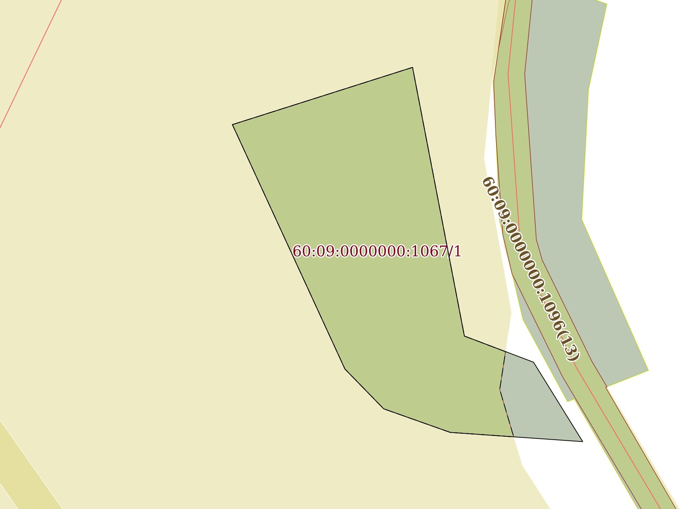

2. Разработка проектной и рабочей документации и выполнение работ по объекту: «Строительство блочно-модульной котельной для обеспечение теплоснабжением объектов ЖКХ», расположенного на земельном участке по адресу: Псковская область, г. Невель, ул. Горького, Котельная № 3 (район Котельной № 14), кадастровый номер земельного участка: 60:09:0010110:142.
В 2022 году обществом с ограниченной ответственностью «Объединенная энергетическая компания» утверждено техническое задание на разработку рабочей документации и выполнение работ по объекту: «Строительство блочно-модульной котельной для обеспечение теплоснабжением объектов ЖКХ», расположенного на земельном участке по адресу: Псковская область, г. Невель, ул. Горького, Котельная № 3 (район Котельной № 14), кадастровый номер земельного участка: 60:09:0010110:142, которое согласовано Администрацией Невельского района.
Настоящим Техническим заданием (далее – ТЗ) предусматривается:
- проектирование (стадия – Рабочая Документация);
- поставка блочно-модульной котельной (далее – БМК);
- выполнение строительно-монтажных и пусконаладочных работ по объекту: «Строительство блочно-модульной котельной для обеспечения теплоснабжением объектов ЖКХ», расположенного на земельном участке по адресу: Псковская область, г. Невель, ул. Горького, Котельная № 3 (район Котельной № 14), Кадастровый номер земельного участка: 60:09:0010110:142».
Основные конструктивные решения по проектируемой котельной представлены в таблице 9.2.
Таблица 9.2. - Основные конструктивные решения по проектируемой котельной.
№  п. п. | Перечень основных данных и требований | Содержание основных данных и требований
1 Общие данные
1.1 | Заказчик | ООО «Объединенная энергетическая компания»
1.2 | Наименование объекта | Строительство блочно-модульной котельной для обеспечение теплоснабжением объектов ЖКХ»
1.3 | Адрес объекта | Псковская область, г. Невель, ул. Горького, Котельная №3 (район Котельной №14), Кадастровый номер земельного участка: 60:09:0010110:142
1.4 | Основание для выполнения работ | Техническое задание Заказчика
1.5 | Вид строительства | Объект капитального строительства
1.6 | Источник финансирования | Собственные средства Заказчика
1.7 | Сроки выполнения работ (услуг) | Согласно графику производства работ (с апреля 2022г. по сентябрь 2022). График может быть изменен по письменному согласованию сторон, с уведомлением противоположной стороны не менее чем за 30 дней до окончания срока.
1.8 | Вид (описание) выполняемых работ (услуг) подрядной организацией | Выполнение комплекса работ по строительству блочно-модульной котельной, в объеме:  1. . Разработка проектной и рабочей документации в объеме котельной, и наружных сетей в границах участка с подключением к существующим сетям для дальнейшего прохождения государственной экспертизы (ГАУ «Госэкспертиза Псковской области»).  2. Изготовление и поставка БМК в соответствии с разработанной рабочей документацией.  3. Выполнение строительно-монтажных работ и подключение к инженерным коммуникациям;  4. Выполнение пусконаладочных работ и комплексного опробования оборудования. Выдача отчетов проведения пусконаладочных работ, инструкций по работе оборудования, обучение и инструктаж специалистов службы эксплуатации.  5. Сопровождение в сдаче объекта надзорным органам Ростехнадзора. (совместно с Заказчиком).  6. Ввод объекта в эксплуатацию.
1.9 | Назначение, номенклатура и мощность производства | 1.1. Обеспечение теплоснабжением объектов ЖКХ и общественно-деловой застройки;  1.2. Котельная водогрейная отдельно стоящая мощностью 1,7 МВт (1,462 Гкал/час)  1.3. Топливо – природный газ; аварийное – отсутствует  1.4. Общая тепловая нагрузка = 1,3 Гкал/час в том числе:  Отопление – 0,7 Гкал/час,  ГВС_{макс} – 0,4 Гкал/час,  ГВС_{ср} – 0,27 Гкал/час.  Потери тепла в сети принять не более 40% (факт 39,4%) учтены в подключенной тепловой нагрузке  Собственные нужды котельной принять не более 2%  1.5. Схема теплоснабжения:  - 4-х трубная тепловая сеть,  - присоединение систем отопления – независимое, без водоразбора;  - присоединение систем ГВС – независимое, с открытым водоразбором и циркуляционной линией.  1.6. Температурный график работы теплосети – 95/70 ⁰С, регулирование отпуска тепла – качественное;  1.7. Температурный график работы системы ГВС – 5/65 ⁰С, с постоянной температурой в подающем трубопроводе.
1.10 | Указания по очередям строительства и пусковым комплексам | В одну очередь:  - Строительство БМК и присоединение БМК к инженерным сетям; подключение к существующим тепловым сетям в точке врезки протяженностью не более 100 метров.
1.11 | Характеристика объекта и особые условия строительства | - Блочно-модульная котельная – отопительная, отдельно стоящая без постоянного присутствия персонала.  Проектируемая мощность котлов:  Котел №1 – 0,6МВт (0,516Гкал/час)  Котел №2 - 0,6МВт (0,516Гкал/час)  Котел №3 – 0,5МВт (0,430Гкал/час)  Резерв мощности при отключении 1 котла (0,6МВт) учитывается из расчета необходимости перекрытия 87% от нагрузки на отопление + нагрузки на ГВС при наружной температуре -30С согласно СП 89.13330.2016  Котлы должны иметь возможность работать как отдельно, так и одновременно.  2. Категория котельной по надёжности отпуска тепла – вторая.  3. Категория по надёжности электроснабжения – вторая
1.12 | Стадийность проектирования | Двухстадийная  - Проектная и Рабочая документация
1.13 | Исходно-разрешительная документация | Администрация предоставляет следующую документацию:  - Кадастровый план земельного участка.  - Градостроительный план земельного участка.  - Разрешение на строительство БМК (по факту прохождения Гос. Экспертизы проекта)
1.14 | Вид топлива | Основное топливо – природный газ.  Резервное или аварийное топливо – не предусмотрено
1.15 | Объём проектирования | Разрабатываемую рабочую документацию выполнить в соответствии с ГОСТ Р 21.1101-2013 Основные требования к проектной и рабочей документации.  Рабочая документация должна быть разработана в объеме необходимом для выполнения строительно-монтажных, пусконаладочных работ по Объекту строительства и содержать следующие разделы:  - Пояснительная записка (ПЗ) (корректировка в случае изменения технических параметров;  - Архитектурно-строительные решения (АР);  - Конструкции металлические (КМ);  - Конструкции железобетонные (КЖ);  - Тепломеханические решения (ТМ);  - Отопление и вентиляция (ОВ);  - Внутренние системы водоснабжения и канализации (ВК);  - Газоснабжение (внутренние устройства) (ГСВ);  - Автоматизация комплексная (АК) (включая диспетчеризацию);  - Электрическое освещение (внутреннее) (ЭО);  - Охранно-пожарная сигнализация (ОПС);  - Система видеонаблюдения (ВН)  - Система контроля управления доступом (СКУД)  - Электроснабжение и электроосвещение наружное (ЭС);  - Наружный газопровод (в пределах участка) (ГСН)  - Проект организации строительства (ПОС) с календарным планом строительства;  - Ведомость объемов работ и материалов  Граница ответственности Заказчика – проектные границы участка, в части подключения к наружным комуникациям согласно ТУ и договоров Технологического присоединения
2 Основные требования к проектной и рабочей документации
2.1 | Основные требования к технологическому оборудованию БМК | В соответствии с параметрами потребления тепловой энергии (ГВС, ТС) – осуществить подбор основного оборудования для производства котельной в установленные сроки.  Все применяемое оборудование должно иметь соответствующие разрешения и сертификаты соответствия Техническим Регламентам Таможенного Союза, выданные аттестованным органом сертификации и имеющие срок действия до окончания строительства.  - Котловое оборудование согласно произведенному расчету необходимой мощности в количестве 3 шт.  - Горелочное оборудование – монотопливное (газ) с подбором мощности согласно производительности котлов.  - Насосное оборудование – подбор согласно мощности котельной и характеристик тепловой сети с необходимым резервированием.  - Теплообменное оборудование – пластинчатые теплообменники.  - Система химводоподготовки подбирается с учетом анализа исходной воды.  - Автоматизация на основе ПЛК с узлом диспетчеризации и возможностью удаленного управления.
2.2 | Требования по управлению производством, организация охраны труда рабочих | БМК автоматизированная, без постоянного присутствия обслуживающего персонала. Контроль над параметрами работы котельной осуществляется дистанционно аварийно-диспетчерским персоналом Заказчика. Предусмотреть ввод сигналов аварий по GSM модему согласно СП 89.13330.2016 «Котельные установки»
2.3 | Требования к строительным конструкциям | Здание котельной из лёгких конструкций типа «сэндвич» устанавливается на фундамент (железобетонная плита).  Дымовая труба отдельно стоящая, согласно проектной документации, устанавливается на фундаменте.  Конструкция дымовой трубы – треугольная ферма.  Высота дымовой трубы – 20 м (уточнить по факту расчета относительно рядом стоящих зданий)
2.4 | Режим работы | Круглогодичный в соответствии с температурным графиком в отопительный период с обеспечением ГВС, меж отопительный период – обеспечение ГВС.
2.5 | Инженерные системы и коммуникации | 1. Водоснабжение котельной предусмотреть от проектируемого водопровода в соответствии с техническими условиями (далее по тексту – ТУ) водоснабжающей организации. Сброс воды от предохранительных клапанов и дренажи котлов предусмотреть в расхолаживаемый, продувочный колодец со сбросом в проектируемую канализацию в соответствии с ТУ снабжающей организации. Отвод стоков от ХВО производить в проектируемую канализацию в соответствии с ТУ снабжающей организации.  2. Газоснабжение котельной предусмотреть от проектируемого газопровода среднего давления в соответствии с ТУ газоснабжающей организации и проектной документацией.  3. Электроснабжение котельной предусмотреть в соответствии с ТУ энергоснабжающей организации (Миноборонэнерго).  4. Тепловые сети – четырёх трубная система теплоснабжения.  Подключение к существующей сети выполнить по ТУ теплоснабжающей организации (Заказчика).  Подвод тепловых сетей в месте подключения к котельной – надземный.  5. Проект строительства и перекладки тепловых сетей выполнить в соответствии с ТУ теплоснабжающей организации (Заказчика).  ТУ на все виды энергоресурсов (газоснабжение, водоснабжение, водоотведение, электроснабжение), подключение, перекладку и новое строительство тепловых сетей передает Заказчик
2.6 | Источники обеспечения объекта топливом | Основное топливо – природный газ
2.7 | Согласование рабочей документации | Рабочую документацию согласовывает Заказчик
3 Дополнительные требования к рабочей документации
3.1 | Необходимость выполнения проектных решений по декоративному оформлению зданий и сооружений | Цветовое решение согласовать с Заказчиком (согласно единой концепции организации)
4 Особые условия к рабочей документации
4.1 | Особые условия | 1. Выбор проектного решения с учётом минимизации затрат на строительство.  2. Использование энергосберегающих технологий.  3. Обеспечение надёжности оборудования.

Земельный участок под строительство БМК поставлен на кадастровый учет, правообладателем является муниципальное образование «Невельский район» Псковской области. В настоящее время земельный участок передан в аренду ООО «Объединенная энергетическая компания».
План (чертеж, схема) земельного участка по адресу: Российская Федерация, Псковская область, Невельский район, г. Невель, ул. Горького, возле д. 96, площадью 376 кв.м., КН 60:09:0010110:142 представлен на рисунке 17.
Рисунок № 17 – План (чертеж, схема) земельного участка.
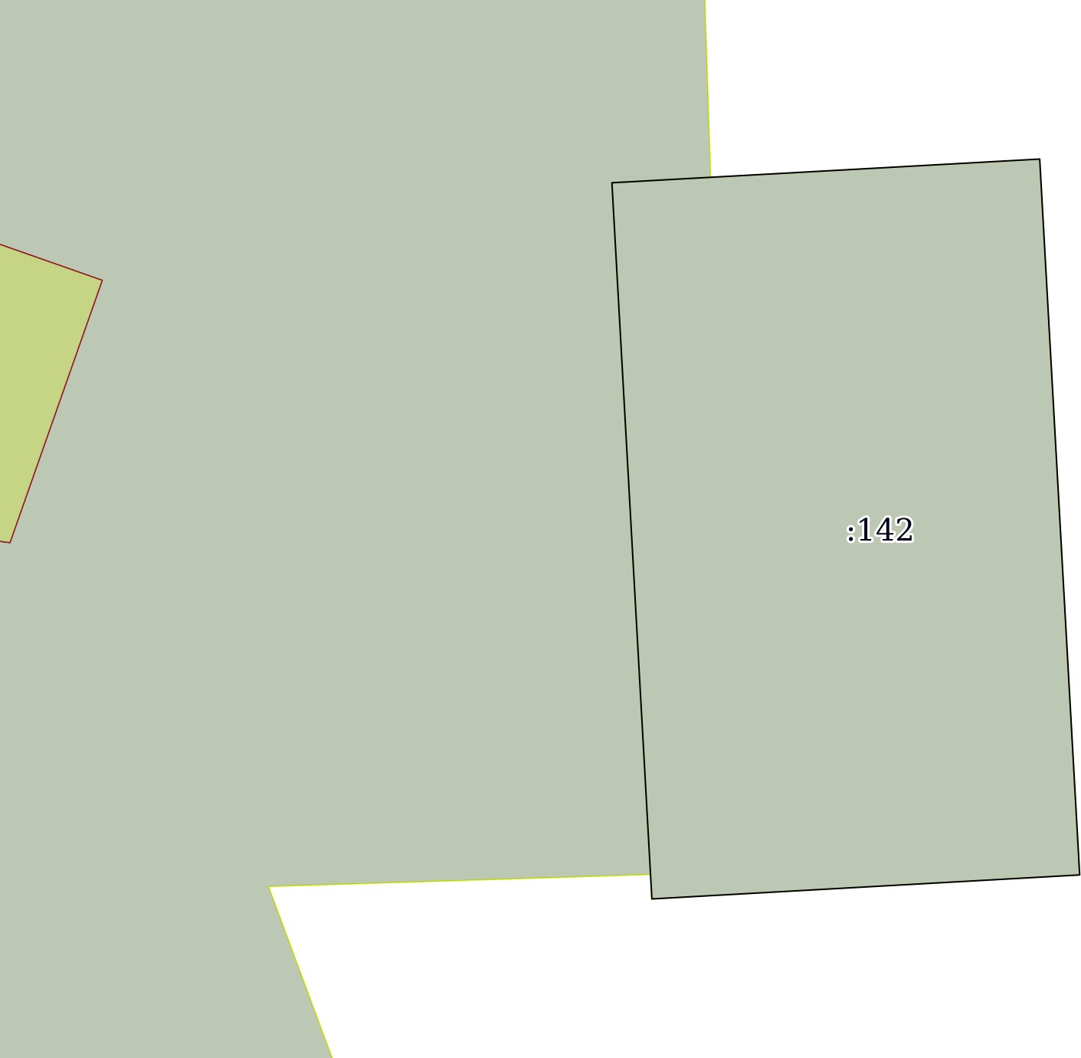
3. Разработка проектной и рабочей документации и выполнение работ по объекту: «Строительство блочно-модульной котельной для обеспечение теплоснабжением объектов ЖКХ», расположенного на земельном участке по адресу: Псковская область, г. Невель, ул. Войкова, Котельная № 1 (район Котельной № 6), условный номер земельного участка:60:09:0010768:ЗУ1.
В 2022 году обществом с ограниченной ответственностью «Объединенная энергетическая компания» утверждено техническое задание на разработку рабочей документации и выполнение работ по объекту: «Строительство блочно-модульной котельной для обеспечение теплоснабжением объектов ЖКХ», расположенного на земельном участке по адресу: Псковская область, г. Невель, ул. Войкова, Котельная № 1 (район Котельной № 6), условный номер земельного участка: 60:09:0010768:ЗУ1, которое согласовано Администрацией Невельского района.
Настоящим Техническим заданием (далее – ТЗ) предусматривается:
- проектирование (стадия – Рабочая Документация);
- поставка блочно-модульной котельной (далее – БМК);
- выполнение строительно-монтажных и пусконаладочных работ по объекту: «Строительство блочно-модульной котельной для обеспечение теплоснабжением объектов ЖКХ», расположенного на земельном участке по адресу: Псковская область, г. Невель, ул. Войкова, Котельная № 1 (район Котельной № 6), условный номер земельного участка: 60:09:0010768:ЗУ1.»
Основные конструктивные решения по проектируемой котельной представлены в таблице 9.3.
Таблица 9.3. - Основные конструктивные решения по проектируемой котельной.
№  п. п. | Перечень основных данных и требований | Содержание основных данных и требований
1 Общие данные
1.1 | Заказчик | ООО «Объединенная энергетическая компания»
1.2 | Наименование объекта | Строительство блочно-модульной котельной для обеспечение теплоснабжением объектов ЖКХ»
1.3 | Адрес объекта | Псковская область, г. Невель, ул. Войкова, Котельная №1 (район Котельной №6), условный номер земельного участка:60:09:0010768:ЗУ1.
1.4 | Основание для выполнения работ | Техническое задание Заказчика
1.5 | Вид строительства | Объект капитального строительства
1.6 | Источник финансирования | Собственные средства Заказчика
1.7 | Сроки выполнения работ (услуг) | Согласно графику производства работ (с апреля 2022г. по сентябрь 2022). График может быть изменен по письменному согласованию сторон, с уведомлением противоположной стороны не менее чем за 30 дней до окончания срока.
1.8 | Вид (описание) выполняемых работ (услуг) подрядной организацией | Выполнение комплекса работ по строительству блочно-модульной котельной, в объеме:  1. Разработка проектной и рабочей документации в объеме котельной, и наружных сетей в границах участка с подключением к существующим сетям для дальнейшего прохождения государственной экспертизы (ГАУ «Госэкспертиза Псковской области»).  2. Изготовление и поставка БМК в соответствии с разработанной рабочей документацией.  3. Выполнение строительно-монтажных работ и подключение к инженерным коммуникациям;  4. Выполнение пусконаладочных работ и комплексного опробования оборудования. Выдача отчетов проведения пусконаладочных работ, инструкций по работе оборудования, обучение и инструктаж специалистов службы эксплуатации.  5. Сопровождение в сдаче объекта надзорным органам Ростехнадзора. (совместно с Заказчиком).  6. Ввод объекта в эксплуатацию.
1.9 | Назначение, номенклатура и мощность производства | 1.1. Обеспечение теплоснабжением объектов ЖКХ и общественно-деловой застройки;  1.2. Котельная водогрейная отдельно стоящая мощностью 3,1мВт (2,67ГКал/час);  1.3. Топливо – природный газ; аварийное – отсутствует  1.4. Максимальная тепловая нагрузка = 2,67 Гкал/час (при ГВС_{макс}) в том числе:  Отопление – 1,539 Гкал/час,  ГВС_{макс} – 0,75 Гкал/час,  ГВС_{ср} – 0,59 Гкал/час,  Потери тепла в сети принять не более 27,1% (факт 27,1%) – учтены в подключенной тепловой нагрузке  Собственные нужды котельной принять не более 2%  Резерв мощности принять согласно нормативу (при выходе из строя 1котла – перекрытие нагрузки на отопление не менее 87% при температуре наружного воздуха -30С).  1.5. Схема теплоснабжения:  - 4-х трубная тепловая сеть,  - присоединение систем отопления – независимое, без водоразбора;  - присоединение систем ГВС – независимое, с открытым водоразбором и циркуляционной линией.  1.6. Температурный график работы теплосети – 95/70 ⁰С, регулирование отпуска тепла – качественное;  1.7. Температурный график работы системы ГВС – 5/65 ⁰С, с постоянной температурой в подающем трубопроводе.
1.10 | Указания по очередям строительства и пусковым комплексам | В одну очередь:  - Строительство БМК и присоединение БМК к инженерным сетям; подключение к существующим тепловым сетям в точке врезки протяженностью не более 100 метров.
1.11 | Характеристика объекта и особые условия строительства | 1. Блочно-модульная котельная – отопительная, отдельно стоящая без постоянного присутствия персонала.  Проектируемая мощность котлов:  Котел №1 – 1,2МВт (1,032 Гкал/час)  Котел №2 - 1,2МВт (1,032 Гкал/час)  Котел №3 – 0,7МВт (0,602Гкал/час)  Резерв мощности при отключении 1 котла (1,2МВт) учитывается из расчета необходимости перекрытия 87% от нагрузки на отопление + нагрузки на ГВС при наружной температуре -30С согласно СП 89.13330.2016  Котлы должны иметь возможность работать как отдельно, так и одновременно.  2. Категория котельной по надёжности отпуска тепла – вторая.  3. Категория по надёжности электроснабжения – вторая
1.12 | Стадийность проектирования | Две стадии  - Проектная документация  - Рабочая документация
1.13 | Исходно-разрешительная документация | Администрация района предоставляет следующую документацию:  - Кадастровый план земельного участка.  - Градостроительный план земельного участка.  - Разрешение на строительство БМК (по факту прохождения Гос. Экспертизы проекта)
1.14 | Вид топлива | Основное топливо – природный газ.  Резервное или аварийное топливо – не предусмотрено
1.15 | Объём проектирования | Разрабатываемую рабочую документацию выполнить в соответствии с ГОСТ Р 21.1101-2013 Основные требования к проектной и рабочей документации.  Рабочая документация должна быть разработана в объеме необходимом для выполнения строительно-монтажных, пусконаладочных работ по Объекту строительства и содержать следующие разделы:  - Пояснительная записка (ПЗ) (корректировка в случае изменения технических параметров;  - Архитектурно-строительные решения (АР);  - Конструкции металлические (КМ);  - Конструкции железобетонные (КЖ);  - Тепломеханические решения (ТМ);  - Отопление и вентиляция (ОВ);  - Внутренние системы водоснабжения и канализации (ВК);  - Газоснабжение (внутренние устройства) (ГСВ);  - Автоматизация комплексная (АК) (включая диспетчеризацию);  - Электрическое освещение (внутреннее) (ЭО);  - Охранно-пожарная сигнализация (ОПС);  - Система видеонаблюдения (ВН)  - Система контроля управления доступом (СКУД)  - Электроснабжение и электроосвещение наружное (ЭС);  - Наружный газопровод (в пределах участка) (ГСН)  - Проект организации строительства (ПОС) с календарным планом строительства;  - Ведомость объемов работ и материалов  Граница ответственности Заказчика – проектные границы участка, в части подключения к наружным комуникациям согласно ТУ и договоров Технологического присоединения
2 Основные требования к проектной и рабочей документации
2.1 | Основные требования к технологическому оборудованию БМК | В соответствии с параметрами потребления тепловой энергии (ГВС, ТС) – осуществить подбор основного оборудования для производства котельной в установленные сроки.  Все применяемое оборудование должно иметь соответствующие разрешения и сертификаты соответствия Техническим Регламентам Таможенного Союза, выданные аттестованным органом сертификации и имеющие срок действия до окончания строительства.  - Котловое оборудование согласно произведенному расчету необходимой мощности в количестве 3 шт.  - Горелочное оборудование – монотопливное (газ) с подбором мощности согласно производительности котлов.  - Насосное оборудование – подбор согласно мощности котельной и характеристик тепловой сети с необходимым резервированием.  - Теплообменное оборудование – пластинчатые теплообменники.  - Система химводоподготовки подбирается с учетом анализа исходной воды.  - Автоматизация на основе ПЛК с узлом диспетчеризации и возможностью удаленного управления.
2.2 | Требования по управлению производством, организация охраны труда рабочих | БМК автоматизированная, без постоянного присутствия обслуживающего персонала. Контроль над параметрами работы котельной осуществляется дистанционно аварийно-диспетчерским персоналом Заказчика. Предусмотреть ввод сигналов аварий по GSM модему согласно СП 89.13330.2016 «Котельные установки»
2.3 | Требования к строительным конструкциям | Здание котельной из лёгких конструкций типа «сэндвич» устанавливается на фундамент (железобетонная плита).  Дымовая труба отдельно стоящая, согласно проектной документации, устанавливается на фундаменте.  Конструкция дымовой трубы – треугольная ферма.  Высота дымовой трубы – 15 м (уточнить по факту расчета относительно рядом стоящих зданий)
2.4 | Режим работы | Круглогодичный в соответствии с температурным графиком в отопительный период с обеспечением ГВС, меж отопительный период – обеспечение ГВС.
2.5 | Инженерные системы и коммуникации | 1. Водоснабжение котельной предусмотреть от проектируемого водопровода в соответствии с техническими условиями (далее по тексту – ТУ) водоснабжающей организации. Сброс воды от предохранительных клапанов и дренажи котлов предусмотреть в расхолаживаемый, продувочный колодец со сбросом в проектируемую канализацию в соответствии с ТУ снабжающей организации. Отвод стоков от ХВО производить в проектируемую канализацию в соответствии с ТУ снабжающей организации.  2. Газоснабжение котельной предусмотреть от проектируемого газопровода среднего давления в соответствии с ТУ газоснабжающей организации и проектной документацией.  3. Электроснабжение котельной предусмотреть в соответствии с ТУ энергоснабжающей организации (Россети).  4. Тепловые сети – четырёх трубная система теплоснабжения.  Подключение к существующей сети выполнить по ТУ теплоснабжающей организации (Заказчика).  Подвод тепловых сетей в месте подключения к котельной – надземный.  5. Проект строительства и перекладки тепловых сетей выполнить в соответствии с ТУ теплоснабжающей организации (Заказчика).  ТУ на все виды энергоресурсов (газоснабжение, водоснабжение, водоотведение, электроснабжение), подключение, перекладку и новое строительство тепловых сетей передает Заказчик
2.6 | Источники обеспечения объекта топливом | Основное топливо – природный газ
2.7 | Согласование рабочей документации | Рабочую документацию согласовывает Заказчик
3 Дополнительные требования к рабочей документации
3.1 | Необходимость выполнения проектных решений по декоративному оформлению зданий и сооружений | Цветовое решение согласовать с Заказчиком (согласно единой концепции организации)
4. Особые условия к рабочей документации
4.1 | Особые условия | 1. Выбор проектного решения с учётом минимизации затрат на строительство.  2. Использование энергосберегающих технологий.  3. Обеспечение надёжности оборудования.

Земельный участок под строительство БМК поставлен на кадастровый учет, правообладателем является муниципальное образование «Невельский район» Псковской области. В настоящее время земельный участок передан в аренду ООО «Объединенная энергетическая компания».
План (чертеж, схема) земельного участка по адресу: Российская Федерация, Псковская область, Невельский район, ГП «Невель», г. Невель, ул. Горького, возле д. 9 пер. Войкова, площадью 593 кв.м., КН 60:09:0010768:411 представлен на
рисунке 18.
Рисунок 18 – План (чертеж, схема) земельного участка.
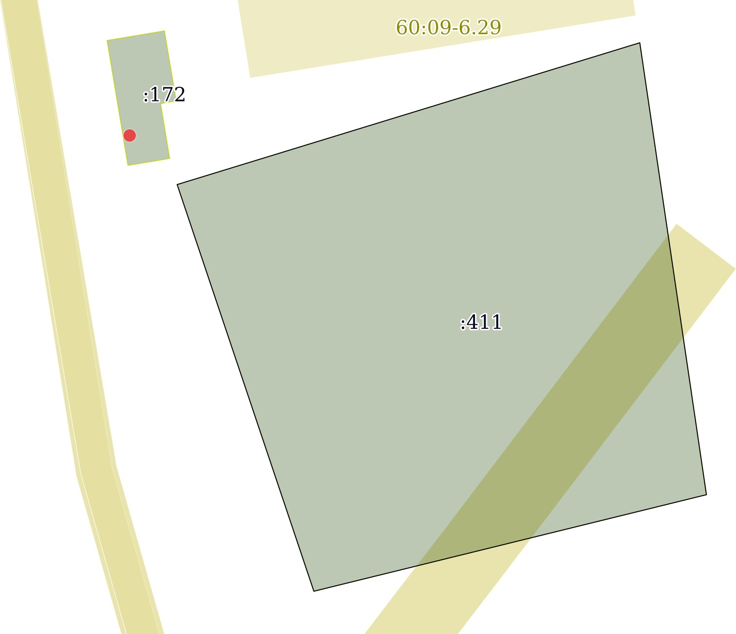

Строительство указанных БМК на территории городского поселения «Невель» осуществляется частным инвестором без привлечения бюджетных средств, который в дальнейшем будет осуществлять эксплуатацию данных котельных.
В перспективе Администрацией городского поселения «Невель» планируется наделение инвестора статусом теплоснабжающей организации.
Запланированный размер инвестиций по строительству указанных БМК по состоянию на начало 2022 года составляет – 100,0 млн.руб.

9.2. Предложения по величине необходимых инвестиций в строительство, реконструкцию, техническое перевооружение и (или) модернизацию тепловых сетей, насосных станций и тепловых пунктов на каждом этапе.

Предложения по величине необходимых инвестиций в строительство, реконструкцию, техническое перевооружение и (или) модернизацию тепловых сетей, насосных станций и тепловых пунктов отсутствуют.

9.3. Предложения по величине инвестиций в строительство, реконструкцию, техническое перевооружение и (или) модернизацию в связи с изменениями температурного графика и гидравлического режима работы системы теплоснабжения на каждом этапе.

Предложения по величине инвестиций в строительство, реконструкцию, техническое перевооружение и (или) модернизацию в связи с изменениями температурного графика и гидравлического режима работы системы теплоснабжения отсутствуют.

9.4. Предложения по величине необходимых инвестиций для перевода открытой системы теплоснабжения (горячего водоснабжения), отдельных участков такой системы на закрытую систему горячего водоснабжения на каждом этапе.

Предложения по величине необходимых инвестиций для перевода открытой системы теплоснабжения (горячего водоснабжения), отдельных участков такой системы на закрытую систему горячего водоснабжения отсутствуют.

9.5. Оценка эффективности инвестиций по отдельным предложениям.

В рамках Схемы теплоснабжения городского поселения «Невель» рассматривается 2 варианта развития системы теплоснабжения:
- сохранение существующей системы теплоснабжения с плановой реконструкцией источников теплоснабжения по мере износа, либо неисправного состояния основного и вспомогательного оборудования в процессе эксплуатации;
- реконструкция существующих источников тепла и тепловых сетей, а именно перевод на газовое топливо котельных №№ 13, 14, расположенных в
г. Невель, а также строительство 3 новых блочно-модульных котельных на природном газе в г. Невель.
Вариант № 1 развития системы теплоснабжения на территории городского поселения «Невель» предлагает сравнительно малые капиталовложения с небольшим сроком окупаемости, а вариант № 2 развития системы теплоснабжения на территории городского поселения «Невель» предлагает более современное развитие, но для выполнения требуются большие капиталовложения с длительным сроком окупаемости. Учитывая малый объем выработки тепловой энергии, длительный срок окупаемости, данный вариант развития на территории городского поселения «Невель» экономически не целесообразен.

9.6. Величина фактически осуществленных инвестиций в строительство, реконструкцию, техническое перевооружение и (или) модернизацию объектов теплоснабжения за базовый период и базовый период актуализации.

Новое строительство, реконструкция, техническое перевооружение и (или) модернизация объектов теплоснабжения за 2020 год и 2021 год не проводились.
Ресурсоснабжающими организациями г. Невеля подготовка котельных к эксплуатации в отопительном сезоне осуществлялось и осуществляется на основании утвержденных Планов мероприятий по подготовке котельных, тепловых сетей в рамках текущего и капитального ремонтов за счет собственных средств предприятий.

РАЗДЕЛ 10. РЕШЕНИЕ О ПРИСВОЕНИИ СТАТУСА ЕДИНОЙ ТЕПЛОСНАБЖАЮЩЕЙ ОРГАНИЗАЦИИ (ОРГАНИЗАЦИЯМ).

10.1. Решение о присвоении статуса единой теплоснабжающей организации (организациям).

В соответствии со статьей 6 Федерального закона Российской Федерации от 27 июля 2010 года № 190-ФЗ «О теплоснабжении»:
Единая теплоснабжающая организация в системе теплоснабжения (далее – единая теплоснабжающая организация) – теплоснабжающая организация, которая определяется в схеме теплоснабжения федеральным органом исполнительной власти, уполномоченным Правительством Российской Федерации на реализацию государственной политики в сфере теплоснабжения, или органом местного самоуправления на основании критериев и в порядке, которые установлены правилами организации теплоснабжения, утвержденными Правительством Российской Федерации.
В соответствии с требованиями к схемам теплоснабжения, порядку их разработки и утверждения, утвержденными Постановлением Правительства Российской Федерации от 22.02.2012 № 154, определение в схеме теплоснабжения единой теплоснабжающей организации (организаций) осуществляется в соответствии с критериями и порядком определения единой теплоснабжающей организации установленным Правительством Российской Федерации.
Утвержденных единых теплоснабжающих организаций на момент разработки Схемы теплоснабжения городского поселения «Невель» не определено.
Согласно постановлению администрации городского поселения «Невель» от 20.11.2019 № 187 «О наделении статусом теплоснабжающей организации на территории муниципального образования «Невель» в целях обеспечения гарантированного предоставления услуг теплоснабжения всем потребителям, расположенным в пределах существующих систем теплоснабжения муниципального образования «Невель», в соответствии со ст. 6 Федерального закона Российской Федерации от 27 июля 2010 года № 190-ФЗ «О теплоснабжении», Правилами организации теплоснабжения в Российской Федерации, утвержденными Постановлением Правительства РФ от 08.08.2012
№ 808, руководствуясь ст. 14 Федерального закона Российской Федерации от 06.10.2003 № 131-ФЗ «Об общих принципах организации местного самоуправления в Российской Федерации» статусом теплоснабжающей организации в системе теплоснабжения на территории муниципального образования «Невель» наделено:
1. МУП Невельского района «Невельские теплосети»;
2. ООО «Газпром теплоэнерго Псков».

10.2. Реестр зон деятельности единой теплоснабжающей организации (организаций).

Реестр зон деятельности единой теплоснабжающей организации (организаций) на территории городского поселения «Невель» отсутствует.
Зоны действия теплоснабжающих организаций на территории городского поселения «Невель» отражены в таблице 10.1.
Таблица 10.1. - Зоны действия теплоснабжающих организаций на территории городского поселения «Невель».

№ ТО | Наименование ТО | Код зоны действия | Источник тепловой энергии в зоне действия
1. | МУП «Невельские теплосети» | 01 | Котельная № 6
 |  |  | Котельная № 13
 |  |  | Котельная № 14
2. | ООО «Газпром теплоэнерго Псков» | 02 | Котельная № 31
 |  |  | Котельная № 32
 |  |  | Котельная № 33
 |  |  | Котельная № 34
 |  |  | Котельная № 35
 |  |  | Котельная № 36
 |  |  | Котельная № 38

10.3. Основания, в том числе критерии, в соответствии с которыми теплоснабжающей организации присвоен статус единой теплоснабжающей организации.
Определение статуса единой теплоснабжающей организации для проектируемых зон действия планируемых к строительству источников тепловой энергии должно быть выполнено в ходе актуализации схемы теплоснабжения, после определения источников инвестиций.
Критериями присвоения статуса единой теплоснабжающей организации являются:
- владение на праве собственности или ином законном основании источниками тепловой энергии с наибольшей рабочей тепловой мощностью и (или) тепловыми сетями с наибольшей емкостью в границах зоны деятельности единой теплоснабжающей организации;
- размер собственного капитала;
- способность в лучшей мере обеспечить надежность теплоснабжения в соответствующей системе теплоснабжения.
Для определения указанных критериев органы местного самоуправления поселений, городских округов, органы местного самоуправления муниципального района (в отношении сельских поселений, расположенных на территории соответствующего муниципального района, если иное не установлено законом субъекта Российской Федерации), органы исполнительной власти городов федерального значения, федеральный орган исполнительной власти при разработке и утверждении схемы теплоснабжения вправе запрашивать у теплоснабжающих и теплосетевых организаций соответствующие сведения.
Обязанности единой теплоснабжающей организации определены и установлены постановлением Правительства Российской Федерации от 08.08.2012 № 808 «Об организации теплоснабжения в Российской Федерации и о внесении изменений в некоторые законодательные акты Правительства Российской Федерации». В соответствии с приведенным документом единая теплоснабжающая организация обязана:
- заключать и исполнять договоры теплоснабжения с любыми обратившимися к ней потребителями тепловой энергии, теплопотребляющие установки которых находятся в данной системе теплоснабжения при условии соблюдения указанными потребителями выданных им в соответствии с законодательством о градостроительной деятельности технических условий подключения к тепловым сетям;
- заключать и исполнять договоры поставки тепловой энергии (мощности) и (или) теплоносителя в отношении объема тепловой нагрузки, распределенной в соответствии со схемой теплоснабжения;
- заключать и исполнять договоры оказания услуг по передаче тепловой энергии, теплоносителя в объеме, необходимом для обеспечения теплоснабжения потребителей тепловой энергии с учетом потерь тепловой энергии, теплоносителя при их передаче.

10.4. Информация о поданных теплоснабжающими организациями заявках на присвоение статуса единой теплоснабжающей организации.

Информация о заявках теплоснабжающих организаций, поданных на присвоение статуса единой теплоснабжающей организации на территории городского поселения «Невель», отсутствует.

10.5. Реестр систем теплоснабжения, содержащий перечень теплоснабжающих организаций, действующих в каждой системе теплоснабжения, расположенных в границах поселения, городского округа, города федерального значения.

Реестр систем теплоснабжения, содержащий перечень теплоснабжающих организаций в границах муниципального образования «Невель» представлен в таблице 10.2.
Таблица 10.2. - Реестр систем теплоснабжения, содержащий перечень теплоснабжающих организаций в границах муниципального образования «Невель».

№ системы теплоснабжения | Наименование источников тепловой энергии в системе теплоснабжения | Теплоснабжающие (теплосетевые организации в границах системы теплоснабжения | Объекты систем теплоснабжения в обслуживании теплоснабжающей (теплосетевой) организации | № зоны деятельности | Утвержденная ТО
1 | Котельная № 6 | МУП «Невельские теплосети» | Источник тепловой энергии, тепловые сети | 01 | МУП «Невельские теплосети»
2 | Котельная № 13
3 | Котельная № 14
4 | Котельная № 31 | ООО «Газпром теплоэнерго Псков» | Источник тепловой энергии | 02 | ООО «Газпром теплоэнерго Псков»
5 | Котельная № 32
6 | Котельная № 33
7 | Котельная № 34
8 | Котельная № 35
9 | Котельная № 36
10 | Котельная № 38

РАЗДЕЛ 11. РЕШЕНИЯ О РАСПРЕДЕЛЕНИИ ТЕПЛОВОЙ НАГРУЗКИ МЕЖДУ ИСТОЧНИКАМИ ТЕПЛОВОЙ ЭНЕРГИИ.

В связи с тем, что все источники тепловой энергии имеют резерв мощности и обеспечивают требуемые гидравлические параметры теплоносителя у потребителей (с учетом выполнения предложенных мероприятий) производить перераспределение тепловой нагрузки между источниками в эксплуатационном режиме не имеет смысла.
Предлагаемое к реализации распределение тепловой нагрузки представлено в таблице 11.1.
Таблица 11.1. - Распределение тепловой нагрузки между источниками тепловой энергии.
Котельная | Подключенная тепловая нагрузка, Гкал/ч
 | 2022 год | 2023 год | 2024 год | 2025 год | 2026 год

МУП Невельского района «Невельские теплосети»
Котельная № 6 | 2,129 | 2,129 | 2,129 | 2,129 | 2,129
Котельная № 13 | 1,213 | 1,213 | 1,213 | 1,213 | 1,213
Котельная № 14 | 0,970 | 0,970 | 0,970 | 0,970 | 0,970

ООО «Заря»
Котельная | 0,779 | 0,779 | 0,779 | 0,779 | 0,779

ООО «Газпром теплоэнерго Псков»
Котельная № 31 | 12,387 | 12,387 | 12,387 | 12,387 | 12,387
Котельная № 32 | 0,820 | 0,820 | 0,820 | 0,820 | 0,820
Котельная № 33 | 0,899 | 0,899 | 0,899 | 0,899 | 0,899
Котельная № 34 | 0,184 | 0,184 | 0,184 | 0,184 | 0,184
Котельная № 35 | 2,683 | 2,683 | 2,683 | 2,683 | 2,683
Котельная № 36 | 0,276 | 0,276 | 0,276 | 0,276 | 0,276
Котельная № 38 | 0,920 | 0,920 | 0,920 | 0,920 | 0,920

РАЗДЕЛ 12. РЕШЕНИЯ ПО БЕСХОЗЯЙНЫМ ТЕПЛОВЫМ СЕТЯМ.

Согласно данных Администрации Невельского района, бесхозяйные тепловые сети на территории городского поселения «Невель» отсутствуют. Все тепловые сети обслуживаются теплоснабжающими предприятиями, в зонах действия чьих источников данные сети находятся.
В случае выявления при дальнейшей эксплуатации бесхозяйных тепловых сетей согласно п. 6, ст. 15 Федерального закона «О теплоснабжении» от 27.07.2010 № 190-ФЗ: «В случае выявления бесхозяйных тепловых сетей (тепловых сетей, не имеющих эксплуатирующей организации) орган местного самоуправления поселения или городского округа до признания права собственности на указанные бесхозяйные тепловые сети в течение тридцати дней с даты их выявления обязан определить теплосетевую организацию, тепловые сети которой непосредственно соединены с указанными бесхозяйными тепловыми сетями, или единую теплоснабжающую организацию в системе теплоснабжения, в которую входят указанные бесхозяйные тепловые сети и которая осуществляет содержание и обслуживание указанных бесхозяйных тепловых сетей. Орган регулирования обязан включить затраты на содержание и обслуживание бесхозяйных тепловых сетей в тарифы соответствующей организации на следующий период регулирования».

РАЗДЕЛ 13. СИНХРОНИЗАЦИЯ СХЕМЫ ТЕПЛОСНАБЖЕНИЯ СО СХЕМОЙ ГАЗОСНАБЖЕНИЯ И ГАЗИФИКАЦИИ СУБЪЕКТА РОССИЙСКОЙ ФЕДЕРАЦИИ И (ИЛИ) ПОСЕЛЕНИЯ, СХЕМОЙ И ПРОГРАММОЙ РАЗВИТИЯ ЭЛЕКТРОЭНЕРГЕТИКИ, А ТАКЖЕ СО СХЕМОЙ ВОДОСНАБЖЕНИЯ И ВОДООТВЕДЕНИЯ ПОСЕЛЕНИЯ, ГОРОДСКОГО ОКРУГА, ГОРОДА ФЕДЕРАЛЬНОГО ЗНАЧЕНИЯ.

13.1. Описание решений (на основе утвержденной региональной (межрегиональной) программы газификации жилищно-коммунального хозяйства, промышленных и иных организаций) о развитии соответствующей системы газоснабжения в части обеспечения топливом источников тепловой энергии.

В рамках сотрудничества Администрацией Псковской области с ПАО «Газпром» сформирована Программа развития газоснабжения и газификации Псковской области на период с 2021 по 2025 годы.
Цель Программы - подведение магистральных газопроводов во все районные центры Псковской области.
Вплоть до 2028 года ПАО «Газпром» планирует обеспечить строительство газопроводов-отводов, газораспределительных станций и межпоселковых газопроводов до границ населенных пунктов вышеназванных районов.
В рамках реализации Региональной Программы газификации Псковской области на 2017-2026 годы, утвержденной указом Губернатора Псковской области от 30 ноября 2016 г. № 75-УГ (в ред. от 22.06.2022 № 104-УГ) (далее – Региональная программа) осуществляется строительство внутрипоселковых газопроводов и подготовка к приему газа потребителей (население, объекты коммунально-бытовой и социальной сферы и др.) за счет бюджетов различного уровня, иных источников, а также средств потребителей.
Финансирование работ по строительству и реконструкции объектов газоснабжения осуществляется за счет средств ООО «Газпром межрегионгаз» и ПАО «Газпром». Финансирование программ газификации региона также осуществляется газораспределительными организациями за счет специальных надбавок к тарифам на услуги по транспортировке газа по газораспределительным сетям.
В схеме газоснабжения и газификации городского поселения «Невель» вопрос о государственном софинансировании за счет средств федерального и/или регионального бюджетов не рассматривается.

13.2. Описание проблем организации газоснабжения источников тепловой энергии.

В настоящее время проблемы организации газоснабжения источников тепловой энергии отсутствуют.

13.3. Предложения по корректировке утвержденной (разработке) региональной (межрегиональной) программы газификации жилищно-коммунального хозяйства, промышленных и иных организаций для обеспечения согласованности такой программы с указанными в схеме теплоснабжения решениями о развитии источников тепловой энергии в системах теплоснабжения.

Предложения по корректировке утвержденной (разработке) региональной (межрегиональной) программы газификации жилищно-коммунального хозяйства, промышленных и иных организаций для обеспечения согласованности такой программы с указанными в схеме теплоснабжения решениями о развитии источников тепловой энергии в системах теплоснабжения отсутствуют.

13.4. Описание решений (вырабатываемых с учетом положений утвержденной схемы и программы развития Единой энергетической системы России) о строительстве, реконструкции, техническом перевооружении и (или) модернизации, выводе из эксплуатации источников тепловой энергии и генерирующих объектов, включая входящее в их состав оборудование, функционирующих в режиме комбинированной выработки электрической и тепловой энергии, в части перспективных балансов тепловой мощности в схемах теплоснабжения.

Решения (вырабатываемые с учетом положений утвержденной схемы и программы развития Единой энергетической системы России) о строительстве, реконструкции, техническом перевооружении и (или) модернизации, выводе из эксплуатации источников тепловой энергии и генерирующих объектов, включая входящее в их состав оборудование, функционирующих в режиме комбинированной выработки электрической и тепловой энергии, в части перспективных балансов тепловой мощности в схемах теплоснабжения, отсутствуют.

13.5. Предложения по строительству генерирующих объектов, функционирующих в режиме комбинированной выработки электрической и тепловой энергии, указанных в схеме теплоснабжения, для их учета при разработке схемы и программы перспективного развития электроэнергетики субъекта Российской Федерации, схемы и программы развития Единой энергетической системы России, содержащие в том числе описание участия указанных объектов в перспективных балансах тепловой мощности и энергии.

Предложения по строительству генерирующих объектов, функционирующих в режиме комбинированной выработки электрической и тепловой энергии, указанных в схеме теплоснабжения, для их учета при разработке схемы и программы перспективного развития электроэнергетики субъекта Российской Федерации, схемы и программы развития Единой энергетической системы России, содержащие в том числе описание участия указанных объектов в перспективных балансах тепловой мощности и энергии, отсутствуют.

13.6. Описание решений (вырабатываемых с учетом положений утвержденной схемы водоснабжения поселения, городского округа) о развитии соответствующей системы водоснабжения в части, относящейся к системам теплоснабжения.

Решения (выработанные с учетом положений утвержденной схемы водоснабжения поселения, городского округа) о развитии соответствующей системы водоснабжения в части, относящейся к системам теплоснабжения, отсутствуют.

13.7. Предложения по корректировке утвержденной (разработке) схемы водоснабжения поселения, городского округа, города федерального значения, для обеспечения согласованности такой схемы и указанных в схеме теплоснабжения решений о развитии источников тепловой энергии и систем теплоснабжения.

Предложения по корректировке утвержденной (разработке) схемы водоснабжения поселения, городского округа, города федерального значения, для обеспечения согласованности такой схемы и указанных в схеме теплоснабжения решений о развитии источников тепловой энергии и систем теплоснабжения, отсутствуют.

РАЗДЕЛ 14. ИНДИКАТОРЫ РАЗВИТИЯ СИСТЕМ ТЕПЛОСНАБЖЕНИЯ ПОСЕЛЕНИЯ, ГОРОДСКОГО ОКРУГА, ГОРОДА ФЕДЕРАЛЬНОГО ЗНАЧЕНИЯ.

Расчет индикаторов, характеризующих динамику изменения спроса на тепловую мощность (тепловой нагрузки) в зоне действия системы теплоснабжения, должен осуществляться с учетом перспективного изменения этой зоны, за счет ее расширения. Изменение тепловой нагрузки в каждой системе теплоснабжения на территории городского поселения «Невель» не планируется.
Индикаторы развития систем теплоснабжения разрабатываются в соответствии c Постановлением Правительства № 154 «Требования к схемам теплоснабжения, порядку их разработки и утверждения» и пунктом 79 Постановлением Правительства № 405 «О внесении изменений в некоторые акты Правительства Российской Федерации». В результате разработки в соответствии с пунктом 79 Постановления Правительства № 405 должны быть приведены результаты оценки существующих и перспективных значений следующих индикаторов развития систем теплоснабжения:
- количество прекращений подачи тепловой энергии, теплоносителя в результате технологических нарушений на тепловых сетях;
- количество прекращений подачи тепловой энергии, теплоносителя в результате технологических нарушений на источниках тепловой энергии;
- удельный расход условного топлива на единицу тепловой энергии, отпускаемой с коллекторов источников тепловой энергии (отдельно для тепловых электрических станций и котельных);
- отношение величины технологических потерь тепловой энергии, теплоносителя к материальной характеристике тепловой сети;
- коэффициент использования установленной тепловой мощности;
- удельная материальная характеристика тепловых сетей, приведенная к расчетной тепловой нагрузке;
- доля тепловой энергии, выработанной в комбинированном режиме (как отношение величины тепловой энергии, отпущенной из отборов турбоагрегатов, к общей величине выработанной тепловой энергии в границах поселения, городского округа, города федерального значения);
- удельный расход условного топлива на отпуск электрической энергии;
- коэффициент использования теплоты топлива (только для источников тепловой энергии, функционирующих в режиме комбинированной выработки электрической и тепловой энергии);
- доля отпуска тепловой энергии, осуществляемого потребителям по приборам учета, в общем объеме отпущенной тепловой энергии;
- средневзвешенный (по материальной характеристике) срок эксплуатации тепловых сетей;
- отношение материальной характеристики тепловых сетей, реконструированных за год, к общей материальной характеристике тепловых сетей (фактическое значение за отчетный период и прогноз изменения при реализации проектов, указанных в утвержденной схеме теплоснабжения);
- отношение установленной тепловой мощности оборудования источников тепловой энергии, реконструированного за год, к общей установленной тепловой мощности источников тепловой энергии (фактическое значение за отчетный период и прогноз изменения при реализации проектов, указанных в утвержденной схеме теплоснабжения) (для поселения, городского округа, города федерального значения).
Строительство источника тепловой энергии, функционирующего в режиме комбинированной выработки тепловой и электрической энергии, не планируется.
Значения индикаторов развития систем теплоснабжения представлены в таблице 14.1.
Таблица 14.1. – Значения индикаторов развития систем теплоснабжения.
Показатель | 2022 год | 2023 год | 2024 год | 2025 год | 2026 год
количество прекращений подачи тепловой энергии, теплоносителя в результате технологических нарушений на тепловых сетях, ед. | 0 | 0 | 0 | 0 | 0
количество прекращений подачи тепловой энергии, теплоносителя в результате технологических нарушений на источниках тепловой энергии, ед. | 0 | 0 | 0 | 0 | 0
удельный расход условного топлива на единицу тепловой энергии, отпускаемой с коллекторов источников тепловой энергии (отдельно для тепловых электрических станций и котельных), кг.у.т./Гкал | Природный газ  157,301  Каменный уголь  258,533  Дрова  208,801 | Природный газ  157,274  Каменный уголь  258,533  Дрова  208,801 | Природный газ  157,274  Каменный уголь  258,533  Дрова  208,801 | Природный газ  157,274  Каменный уголь  258,533  Дрова  208,801 | Природный газ  157,274  Каменный уголь  258,533  Дрова  208,801
отношение величины технологических потерь тепловой энергии, теплоносителя к материальной характеристике тепловой сети | нет данных | нет данных | нет данных | нет данных | нет данных
коэффициент использования установленной тепловой мощности | 59 % | 59 % | 59 % | 59 % | 59 %
удельная материальная характеристика тепловых сетей, приведенная к расчетной тепловой нагрузке | нет данных | нет данных | нет данных | нет данных | нет данных
доля тепловой энергии, выработанной в комбинированном режиме (как отношение величины тепловой энергии, отпущенной из отборов турбоагрегатов, к общей величине выработанной тепловой энергии в границах поселения, городского округа, города федерального значения) | - | - | - | - | -
удельный расход условного топлива на отпуск электрической энергии, кг.у.т./кВт | - | - | - | - | -
коэффициент использования теплоты топлива (только для источников тепловой энергии, функционирующих в режиме комбинированной выработки электрической и тепловой энергии) | - | - | - | - | -
доля отпуска тепловой энергии, осуществляемого потребителям по приборам учета, в общем объеме отпущенной тепловой энергии | нет данных | нет данных | нет данных | нет данных | нет данных
средневзвешенный (по материальной характеристике) срок эксплуатации тепловых сетей | нет данных | нет данных | нет данных | нет данных | нет данных
отношение материальной характеристики тепловых сетей, реконструированных за год, к общей материальной характеристике тепловых сетей (фактическое значение за отчетный период и прогноз изменения при реализации проектов, указанных в утвержденной схеме теплоснабжения) | нет данных | нет данных | нет данных | нет данных | нет данных
отношение установленной тепловой мощности оборудования источников тепловой энергии, реконструированного за год, к общей установленной тепловой мощности источников тепловой энергии (фактическое значение за отчетный период и прогноз изменения при реализации проектов, указанных в утвержденной схеме теплоснабжения) (для поселения, городского округа, города федерального значения) | нет данных | нет данных | нет данных | нет данных | нет данных

РАЗДЕЛ 15. ЦЕНОВЫЕ (ТАРИФНЫЕ) ПОСЛЕДСТВИЯ.

Для МУП Невельского района «Невельские теплосети» приказом Комитета по тарифам и энергетике Псковской области № 195-т от 18.12.2017 «Об установлении тарифов на тепловую энергию (мощность), поставляемую теплоснабжающей организацией потребителям, на 2018-2022 годы» установлены следующие тарифы:
1 полугодие 2022 года – 3577,94 (без НДС);
2 полугодие 2022 года – 3963,71 (без НДС).
В соответствии с Законом Псковской области от 07.11.2014 № 1450-ОЗ
«О льготных тарифах на тепловую энергию (мощность), теплоноситель, водоснабжение, водоотведение на территории Псковской области» установлены льготные тарифы для населения и приравненных к нему категорий потребителей (управляющие организации, товарищества собственников жилья, жилищные кооперативы и иные специализированные потребительские кооперативы при заключении договоров снабжения коммунальными ресурсами для целей оказания коммунальных услуг населению):
1 полугодие 2022 года – 3273,72 (с НДС);
2 полугодие 2022 года – 3273,72 (с НДС).
Для ООО «Заря» приказом Комитета по тарифам и энергетике Псковской области № 67-т от 03.10.2017 «Об установлении тарифов на тепловую энергию (мощность), поставляемую теплоснабжающей организацией потребителям, на 2018-2022 годы» установлены следующие тарифы:
1 полугодие 2022 года – 2987,19 (без НДС);
2 полугодие 2022 года – 3125,78 (без НДС).
В соответствии с Законом Псковской области от 07.11.2014 № 1450-ОЗ
«О льготных тарифах на тепловую энергию (мощность), теплоноситель, водоснабжение, водоотведение на территории Псковской области» установлены льготные тарифы для населения и приравненных к нему категорий потребителей (управляющие организации, товарищества собственников жилья, жилищные кооперативы и иные специализированные потребительские кооперативы при заключении договоров снабжения коммунальными ресурсами для целей оказания коммунальных услуг населению):
1 полугодие 2022 года – 3086,45 (с НДС);
2 полугодие 2022 года – 3209,90 (с НДС).
Для потребителей, подключенным к котельным №№ 32, 36 ООО «Газпром теплоэнерго Псков» приказом Комитета по тарифам и энергетике Псковской области № 279-т от 17.12.2020 «Об установлении тарифов на тепловую энергию (мощность), поставляемую теплоснабжающей организацией потребителям, на 2021-2023 годы» установлены следующие тарифы:
1 полугодие 2022 года – 3453,84 (без НДС);
2 полугодие 2022 года – 4602,62 (без НДС);
В соответствии с Законом Псковской области от 07.11.2014 № 1450-ОЗ
«О льготных тарифах на тепловую энергию (мощность), теплоноситель, водоснабжение, водоотведение на территории Псковской области» установлены льготные тарифы для населения и приравненных к нему категорий потребителей (управляющие организации, товарищества собственников жилья, жилищные кооперативы и иные специализированные потребительские кооперативы при заключении договоров снабжения коммунальными ресурсами для целей оказания коммунальных услуг населению):
1 полугодие 2022 года – 3182,24 (с НДС);
2 полугодие 2022 года – 3182,24 (с НДС).
Для потребителей, подключенным к котельным №№ 31, 33, 34, 35 ООО «Газпром теплоэнерго Псков» приказом Комитета по тарифам и энергетике Псковской области № 280-т от 17.12.2020 «Об установлении тарифов на тепловую энергию (мощность), поставляемую теплоснабжающей организацией потребителям, на 2021-2023 годы» установлены следующие тарифы:
1 полугодие 2022 года – 2758,36 (без НДС);
2 полугодие 2022 года – 2825,07 (без НДС);
В соответствии с Законом Псковской области от 07.11.2014 № 1450-ОЗ
«О льготных тарифах на тепловую энергию (мощность), теплоноситель, водоснабжение, водоотведение на территории Псковской области» установлены льготные тарифы для населения и приравненных к нему категорий потребителей (управляющие организации, товарищества собственников жилья, жилищные кооперативы и иные специализированные потребительские кооперативы при заключении договоров снабжения коммунальными ресурсами для целей оказания коммунальных услуг населению):
1 полугодие 2022 года – 3182,24 (с НДС);
2 полугодие 2022 года – 3182,24 (с НДС).
Строительство новых блочно-модульных котельных, а также модернизация существующей системы теплоснабжения городского поселения «Невель» не приведут к значительному росту тарифов на тепловую энергию (мощность), поставляемую потребителям.

РАЗДЕЛ 16. СЦЕНАРИИ РАЗВИТИЯ АВАРИЙ В СИСТЕМАХ ТЕПЛОСНАБЖЕНИЯ.

Установленная мощность котельных, расположенных на территории городского поселения «Невель», обеспечивает резерв мощности при выходе из строя отдельных котлоагрегатов и основного оборудования (насосы, дымососы, вентиляторы, водоподогреватели).
При выходе из строя отдельных участков тепловой сети оборудование котельных позволяет обеспечить работу остальных участков тепловых сетей с соблюдением номинальных параметров. В этом случае котельные продолжают работать в соответствии с температурным графиком работы котельных, изменение давления теплоносителя в тепловой сети в допустимых пределах.
Взаимное резервирование работы котельных по существующим тепловым сетям не предусмотрено.

